UDHËZIM

Nr. 37, datë 5.10.2015

PËR PROCEDURËN E PRANIMIT DHE TË REGJISTRIMIT NË PROGRAMET E STUDIMIT TË CIKLIT TË PARË DHE TË DYTË, TË OFRUARA NGA INSTITUCIONET PRIVATE TË ARSIMIT TË LARTË, SI DHE PËR TRANSFERIMIN E STUDIMEVE NË PROGRAMET E STUDIMIT TË OFRUARA NGA KËTO INSTITUCIONE, PËR VITIN AKADEMIK 2015–2016

Në mbështetje të nenit 102 të Kushtetutës së Republikës së Shqipërisë, të pikës 5 të nenit 33, pikës 1 të nenit 34, dhe të nenit 35 të ligjit nr. 9741, datë 21.5.2007, “Për arsimin e lartë në Republikën e Shqipërisë”, të ndryshuar,

UDHËZOJ:

KREU I
Dispozita të përgjithshme

1. Institucionet private të arsimit të lartë (IAL private) organizojnë procesin e aplikimit dhe të regjistrimit të kandidatëve në programet e studimit të ciklit të parë dhe/ose të ciklit të dytë për vitin akademik 2015–2016 konform këtij udhëzimi. Rektori i institucionit privat të arsimit të lartë organizon, drejton dhe monitoron procesin.
2. IAL-të private shpallin hapjen e procedurës së pranimit të kërkesave të kandidatëve që dëshirojnë të vazhdojnë programet e studimit të ciklit të parë dhe/ose të ciklit të dytë dhe kriteret e pranimit të tyre.
3. Procedurat e aplikimit dhe të regjistrimit në programet e studimit të ciklit të parë dhe të ciklit të dytë të studimeve, si dhe transferimi i studimeve, për vitin akademik 2015–2016, në institucionet private të arsimit të lartë, të kryhen brenda datës 23 tetor 2015 për ciklin e parë të studimeve dhe brenda datës 13 nëntor 2015 për ciklin e dytë të studimeve.
4. Në momentin e aplikimit kandidati nënshkruan dokumentin e parashikuar në shtojcën nr.1 në prezencë të punonjësit të sekretarisë mësimore që pranon aplikimin, i cili kundërfirmos dokumentin. Kjo deklaratë ruhet në dosjen personale të studentit.

5. IAL-të private i dërgojnë Agjencisë Kombëtare të Provimeve (AKP), brenda datës 6 nëntor 2015, listën e studentëve të regjistruar dhe që kanë transferuar studimet në ciklin e parë, dhe brenda datës 27 nëntor 2015, listën e studentëve të regjistruar dhe që kanë transferuar studimet në ciklin e dytë, në formë shkresore dhe elektronike (hard copy dhe në CD). AKP-ja, brenda datës 7 dhjetor 2015 dhe 28 dhjetor 2015, respektivisht, u dërgon IAL-ve private listën përkatëse me numrat e matrikullimit të studentëve. IAL-të private çregjistrojnë studentët e papajisur me numër matrikullimi, u kthejnë atyre shumën e paguar për tarifën e shkollimit të paguar nga studenti, si dhe ua komunikojnë çregjistrimin AKP-së brenda 10 ditëve nga marrja e komunikimit zyrtar nga AKP-ja me listat me numrat e matrikullimit.
6. IAL-të private, deri në datën 28 dhjetor 2015, dërgojnë zyrtarisht në Ministrinë e Arsimit dhe Sportit të dhënat mbi regjistrimet dhe transferimet e studentëve në programet e studimit të ciklit të parë, dhe brenda datës 15 janar 2015 të dhënat për ciklin e dytë, në formatet e kërkuara sipas udhëzimit nr. 9, datë 25.2.2010, “Për mbledhjen, përpunimin dhe raportimin e të dhënave statistikore”.
7. IAL-të private regjistrojnë kandidatët në regjistrin bazë në përputhje me përcaktimet e urdhrit nr. 31, datë 16.9.2014 të ministrit të Arsimit dhe Shkencës, “Për pajisjen e institucioneve të arsimit të lartë publik e privat me regjistrat bazë të studentëve”.
KREU II
DOKUMENTACIONI

8. Për regjistrim në IAL-të private aplikojnë në ciklin e parë të studimeve, në programe të licencuara nga MAS, të gjithë kandidatët të cilët përmbushin një nga kriteret e mëposhtme:
a) kanë përfunduar shkollën e mesme dhe kanë rezultuar kalues në provimet e detyruara dhe ato me zgjedhje të Maturës Shtetërore, si dhe janë pajisur me diplomën përkatëse në Republikën e Shqipërisë. Kandidatët që kanë përfunduar Maturën Shtetërore para vitit 2011, nuk duhet të kenë përfunduar domosdoshmërish provimet me zgjedhje;
b) kanë përfunduar shkollën e mesme para vitit 2006 me rezultate kaluese dhe janë pajisur me Dëftesë Pjekurie;
c) kanë përfunduar me sukses arsimin e mesëm jashtë vendit dhe janë pajisur me diplomën përkatëse, si dhe janë kryer njohjen dhe ekuivale-ntimin e diplomës në MAS.
9. Për regjistrim në IAL-të private aplikojnë në ciklin e dytë të studimeve, në programe të licencuara nga MAS-i, të gjithë kandidatët të cilët përveç përcaktimeve në pikën 8 të këtij udhëzimi përmbushin një nga kriteret e mëposhtme:
a) kanë përfunduar në Republikën e Shqipërisë me sukses studimet dhe janë pajisur me diplomën përkatëse, në një program të ciklit të parë “Bachelor” ose në një program të integruar të studimeve të ciklit të dytë, i cili rezulton i akredituar në momentin e diplomimit të studentit;
b) janë diplomuar jashtë vendit në një program studimi të ciklit të parë “Bachelor” ose në një program të integruar të studimeve të ciklit të dytë dhe kanë kryer njësimin e diplomës pranë MAS.
10. Për të realizuar aplikimin, kandidati që regjistrohet në ciklin e parë të studimeve duhet të paraqesë dokumentacionin e mëposhtëm:
a) Kërkesën drejtuar IAL-së private për programin e studimit, në të cilin do të studiojë;
b) Diplomën e Maturës Shtetërore së bashku me certifikatën e notave ose kopje të tyre të njësuar me origjinalin, e konfirmuar nga njësia përkatëse arsimore vendore (DAR/ZA).
Kandidatët që kanë përfunduar shkollën e mesme përpara hyrjes në fuqi të vendimit nr. 876, datë 3.11.2010 të Këshillit të Ministrave “Për disa ndryshime në vendimin nr. 78, datë 8.2.2006 të Këshillit të Ministrave, “Për krijimin e Maturës Shtetërore dhe pranimet në shkollat e larta publike”, të ndryshuar, paraqesin dëftesën e pjekurisë (origjinal ose në rast kopjeje të saj, të njësuar me origjinalin, të konfirmuar nga njësia përkatëse arsimore vendore DAR/ZA) në zbatim të udhëzimit të sipërcituar.
Në rast se kandidatët kanë përfunduar shkollën e mesme përpara hyrjes në fuqi të vendimit të KM nr. 876, datë 3.11.2010, “Për disa ndryshime në vendimin nr. 78, datë 8.2.2006, të Këshillit të Ministrave, “Për krijimin e Maturës Shtetërore dhe pranimet në shkollat e larta publike (të ndryshuar)”, dhe kanë dhënë me sukses (me rezultate kaluese) provimet me zgjedhje të Maturës Shtetërore, paraqesin edhe dokumentin përkatës të lëshuar nga Agjencia Kombëtare e Provimeve.

Në qoftë se kandidatët nuk posedojnë dëftesë pjekurie të shkollës së mesme, duhet të paraqesin dublikatë të dëftesës së pjekurisë, të lëshuar nga drejtoria e shkollës së mesme ku ka përfunduar shkollën dhe të konfirmuar nga njësia përkatëse arsimore vendore (DAR/ZA), ose dokumentin e lëshuar nga Arkivi i Shtetit së bashku me listën e notave.
Kandidatët që kanë kryer shkollën e mesme jashtë vendit duhet të dorëzojnë dokumentin e njohjes të lëshuar nga MAS, të shoqëruar me kopje të njësuar me origjinalin në Republikën e Shqipërisë, të përkthyer në gjuhën shqipe, nëse është lëshuar në gjuhë të huaj, të diplomës së Maturës Shtetërore së bashku me certifikatën e notave, ose diplomës/dëftesës së shkollës së mesme të fituar në vendin përkatës, së bashku me certifikatën e notave, të legalizuar nga autoritetet drejtuese, vendore apo qendrore, të vendit ku ka përfunduar studimet, të njohura në Republikën e Shqipërisë ose të një dokumenti të lëshuar nga autoritetet arsimore kompetente, mbi bazën e të cilit është kryer njohja nga MAS-i;
c) Fotokopja e dokumentit të identifikimit (kartë identiteti ose pasaportë);
d) Dokumentin e plotësuar dhe të firmosur, të parashikuar në shtojcën nr. 1;
e) Dy fotografi personale.
11. Për të realizuar aplikimin, kandidati që regjistrohet në ciklin e dytë të studimeve duhet të paraqesë dokumentacionin e mëposhtëm:
a) Dokumentacionin e parashikuar në pikën 10 të këtij udhëzimi;
b) Diplomë, ose fotokopje të saj të njësuar me origjinalin, të ciklit të parë të studimeve të përfunduar në Republikën e Shqipërisë;
c) Vërtetimin e njohjes në Republikën e Shqipërisë, të lëshuar nga MAS, të diplomës së ciklit të parë të studimeve të përfunduar jashtë vendit, të shoqëruar me kopje të diplomës të njësuar me origjinalin, ose, në mungesë të saj, të një dokumenti tjetër zyrtar mbi bazën e të cilit është kryer njësimi në Republikën e Shqipërisë, të lëshuar në vendin ku ka kryer studimet, që i lejon regjistrimin dhe vazhdimin e studimeve universitare në vendin përkatës.
12. Përveç dokumentacionit të parashikuar në këtë udhëzim, IAL-ja private mund të kërkojë dokumente të tjera shtesë, në përputhje me aktet e brendshme të IAL-së private.
13. Përveç sa parashikohet më sipër, të gjithë kandidatët që aplikojnë për t’u regjistruar në një program studimi që ofrohet në gjuhë të huaj, duhet të rezultojnë kalues në testimin e gjuhës së huaj, të organizuar nga vetë IAL-ja, në nivelin që garanton përvetësimin dhe ndjekjen e studimeve në atë gjuhë në programin përkatës të studimeve, ose të dorëzojnë dëshminë e njohjes së gjuhës së huaj të testuar në një nga testet e njohura ndërkombë-tarisht dhe të lëshuar nga një institucion i autorizuar për lëshimin e saj në Republikën e Shqipërisë ose jashtë saj, sipas procedurave dhe të përcaktimeve të vetë IAL-së pritëse. IAL-ja private ka detyrim verifikimin e dokumentit dhe të institucionit që e ka lëshuar atë. IAL-ja mund të vendosë kritere të tjera shtesë për testin e gjuhës së huaj duke respektuar sa parashikohet në këtë udhëzim. Nga ky rregull mund të përjashtohen kandidatët që kanë kryer një cikël të plotë studimi jashtë vendit në gjuhën e programit të studimit ku kanë aplikuar dhe e kanë përfunduar me sukses atë, ose studentët e huaj që kanë gjuhë zyrtare në vendin e tyre gjuhën e huaj përkatëse.
14. Kandidatët me kombësi shqiptare nga trojet jashtë kufijve të vendit, si: Kosovë, Mal i Zi, Maqedoni, Preshevë, Bujanovc, Medvegjë, u nënshtrohen të njëjtave procedura dhe kritere si dhe kandidatët shqiptarë brenda territorit të vendit.
15. Shtetasit e huaj që aplikojnë për t’u regjistruar në një institucion privat të arsimit të lartë, përveç dokumentacionit të përcaktuar në pikën 10 dhe 11 të këtij udhëzimi, respektivisht për aplikimet në ciklin e parë dhe të dytë të studimeve, duhet të paraqesin edhe:
a) Dëshminë e njohjes së gjuhës shqipe, të lëshuar nga Fakulteti i Histori-Filologjisë në Universitetin e Tiranës (për rastet kur regjistrohet në një program studimi që zhvillohet në gjuhën shqipe). Nga ky rregull mund të përjashtohen studentët e huaj që kanë kryer një cikël të plotë studimi në gjuhën shqipe dhe e kanë përfunduar me sukses atë;
b) Kandidati brenda tre muajve nga data e aplikimit duhet të depozitojë pranë IAL-së private kopje të njësuar me origjinalin të lejeqëndrimit të lëshuar nga Ministria e Punëve të Brendshme. Në rast mosdorëzimi, IAL-ja çregjistron kandidatin dhe ia komunikon atë Ministrisë së Punëve të Brendshme, Ministrisë së Arsimit dhe Sportit dhe AKP-së. Kopja e njësuar me origjinalin e lejeqëndrimit bëhet pjesë e dosjes personale të studentit.
16. Studenti, i cili ka përfunduar studimet e ciklit të parë në të njëjtën IAL private ku aplikon për t’u regjistruar në programet e studimit të ciklit të dytë, dorëzon dokumentacionin e parashikuar në këtë udhëzim, me përjashtim të dokumentacionit që vetë IAL-ja rezulton ta ketë depozituar më parë për regjistrimin e studentit në fjalë në ciklin paraardhës të studimeve, për të cilin nuk është e domosdoshme paraqitja e një kopjeje të dytë.

KREU III
TRANSFERIMI I STUDIMEVE

17. Afatet për aplikimin për transferimin e studimeve janë po ato të parashikuara për aplikimin në ciklet përkatëse të studimit të parashikuara në pikën 3 të këtij udhëzimi. IAL-të private nuk mund të pranojnë aplikime për transferime gjatë vitit akademik. Transferimi i studimeve do të kryhet në zbatim të procedurave dhe afateve të parashikuara në këtë udhëzim.
18. Aplikojnë për transferimin e studimeve në zbatim të këtij udhëzimi të gjithë studentët të cilët kanë ndjekur studimet e tyre në një IAL publike apo private në Republikën e Shqipërisë apo jashtë saj:
a) Kandidatët që kanë ndjekur një program studimi në Republikën e Shqipërisë në një IAL publike ose që kanë ndjekur një program studimi të akredituar në një IAL private, si dhe kandidatët që kanë ndjekur një program studimi jashtë vendit, në një institucion të arsimit të lartë të akredituar në vendin e origjinës, si institucion dhe si program studimi.
19. Kandidati dorëzon në IAL-në private ku aplikon për t’u transferuar dokumentacionin si më poshtë:
a) Dokumentacionin e parashikuar në pikën 10 dhe 11 të këtij udhëzimi, respektivisht për transferimet në ciklin e parë dhe në ciklin e dytë të studimeve;
b) Planin e plotë të programit të studimit nga ku po transferohet;
c) Listën e notave dhe të krediteve të fituara për çdo lëndë dhe detyrim të shlyer, e cila do të shërbejë për njohjen dhe ekuivalentimin e notave dhe krediteve të lëndëve të shlyera më parë;
d) Dokumentin origjinal të çregjistrimit nga IAL-ja nga ku transferohet.
Dokumenti i çregjistrimit i lëshuar nga IAL-të brenda territorit të Republikës së Shqipërisë, duhet të përmbajë të dhënat e mëposhtme:
i) Emri, atësia, mbiemri;
ii) Datëlindja;
iii) Vendlindja;
iv) Shtetësia;
v) Numri i matrikullimit që ka pasur në IAL-në nga ku transferohet;
vi) Emri i shkollës së mesme/IAL-së së kryer përpara ndjekjes së këtij programi studimi;
vii) ID e Maturës Shtetërore/nr. regjistri të veçantë;
viii) Numri personal i identitetit;
ix) Data e regjistrimit në programin e studimit të ofruar nga IAL-ja;
x) Emërtimi i programit të studimit dhe fakultetit përkatës;
xi) Cikli dhe forma e studimit;
xii) Data e ndërprerjes së studimeve.
Dokumenti i çregjistrimit mund të depozitohet edhe në momentin e regjistrimit përfundimtar të studentit. Të dhënat që përmban ky dokument mund të deklarohen në momentin e aplikimit nga vetë studenti dhe të verifikohen më pas në momentin e regjistrimit nga IAL-ja.
20. Kandidati, i cili ka kryer studimet në një institucion privat të arsimit të lartë, të cilit i është hequr licenca, dhe kërkon të vijojë studimet dhe të njohë kreditet e përfituara më parë, dorëzon një kërkesë për regjistrim në një program studimi të njëjtë apo të ngjashëm të të njëjtit cikël e tipologji, në IAL-në private ku aplikon për t’u regjistruar, të shoqëruar me dokumentacionin si më poshtë:
a) Dokumentacionin e parashikuar në pikën 10 dhe 11 të këtij udhëzimi, respektivisht për regjistrimin në programe studimi të ciklit të parë dhe të ciklit të dytë të studimeve;
b) Listën e notave dhe krediteve të fituara për çdo lëndë dhe detyrim të shlyer, e cila do të shërbejë për njohjen dhe ekuivalentimin e notave dhe krediteve të lëndëve të shlyera më parë;
c) Numrin e matrikullimit që ka pasur në IAL-në nga ku transferohet.
21. Për njohjen dhe ekuivalentimin e lëndëve të shlyera dhe të krediteve, IAL-ja private ngre një komision të posaçëm, i cili vendos bazuar në dokumentacionin dhe ecurinë e studentit në IAL-në nga ku transferohet. Studenti nuk mund të transferohet në një vit të caktuar nëse nuk ka shlyer lëndët përkatëse dhe nuk ka grumbulluar të paktën 50 % të krediteve (ECTS) të parashikuara në vitet paraardhëse të programit të studimit të IAL-së pritëse. IAL-ja private mund të përcaktojë kritere të tjera shtesë të cilat përcaktohen në aktet e tyre të brendshme.

KREU IV
KONTRATA DHE GARANCIA FINANCIARE

22. IAL-ja private parashikon në kontratën me studentin të gjitha detyrimet konform kuadrit ligjor në fuqi, si dhe parashikimet në rastet e mosakreditimit apo të mbylljes së programit të studimit për shkak të IAL-së private, për mosplotësim të kritereve ligjore apo atyre të parashikuara për sigurimin e cilësisë etj. Kontrata nënshkruhet në dy kopje nga palët (studenti dhe personi i autorizuar nga IAL-ja), në momentin e regjistrimit të studentit në IAL-në private dhe një kopje e saj i dorëzohet studentit, ndërsa një kopje tjetër origjinale bëhet pjesë e dosjes së studentit që ruhet në IAL. Pagesa për tarifën e shkollimit kryhet nga studenti përmes sistemit bankar në llogarinë zyrtare të IAL-së. Në asnjë rast nuk pranohet arkëtimi i tarifës së shkollimit drejtpërdrejt në arkën e IAL-së private dhe i pashoqëruar me faturë tatimore.
23. Për zbatimin e këtij udhëzimi ngarkohen Sekretari i Përgjithshëm, Drejtoria e Arsimit të Lartë dhe Shkencës, në Ministrinë e Arsimit dhe Sportit, Agjencia Kombëtare e Provimeve, si edhe institucionet private të arsimit të lartë.
Ky udhëzim hyn në fuqi pas botimit në Fletoren Zyrtare.

MINISTri i arsimit dhe sportit
Lindita Nikolla

SHTOJCA NR. 1
DEKLARATË

Unë i nënshkruari _________________________________ , lindur më ________________
(emri, atësia, mbiemri)
me kartë identiteti/pasaportë nr. ________________________.
1. Autorizoj institucionin e arsimit të lartë _________________________, Ministrinë e Arsimit dhe Sportit dhe Agjencinë Kombëtare të Provimeve për trajtimin e të dhënave të mia personale në kuadër të aplikimit dhe regjistrimit për vazhdimin e studimeve universitare në institucionin e sipërcituar, si dhe publikimin eventual të tyre.
Autorizoj, gjithashtu, Ministrinë e Arsimit dhe Sportit dhe Agjencinë Kombëtare të Provimeve për kryerjen e të gjitha verifikimeve dhe marrjen e të gjitha informacioneve lidhur me: studimet universitare ku kam aplikuar për t’u regjistruar, periudhën e studimeve të kryera më parë, dhe çdo lloj verifikimi tjetër që lidhet me sa më sipër.
2. Deklaroj se nuk kam aplikuar për t’u regjistruar në asnjë institucion tjetër të arsimit të lartë, për vitin akademik 2015-2016.
3. Deklaroj se nuk po ndjek njëkohësisht ndonjë program tjetër studimi në institucione të tjera të arsimit të lartë, brenda ose jashtë vendit, dhe se nuk do të ndjek njëkohësisht një program tjetër studimi, deri në përfundimin e programit të studimit ku po aplikoj.
4. Deklaroj se me është bërë i njohur nga IAL-ja private statusi i licencimit/akreditimit të programit përkatës të studimit, në ______________________________ i cili rezulton:
□ i licencuar □ i akredituar,
si dhe i licencimit/akreditimit të IAL-së ku po aplikoj, i cili rezulton:
□ i licencuar □ i akredituar
Jam i vetëdijshëm se në rast mosakreditimi të programit të studimit, IAL-ja nuk mund të pajisë me diplomë të vlefshme studentin, si dhe në rast mbylljeje të programit të studimit përkatës apo të IAL-së nga autoritetet kompetente, mund të mos njihen periudhat e studimit të kryera pranë kësaj IAL-je.
5. Deklaroj se jam njohur në momentin e aplikimit me kontratën që po lidh me IAL-në ku aplikoj dhe e kam nënshkruar atë.
6. Deklaroj vërtetësinë e të dhënave dhe të dokumenteve të paraqitura. Jam i vetëdijshëm se, në rast deklarimi të të dhënave të pavërteta apo të paraqitjes së dokumenteve të falsifikuara, apo me të dhëna jo të vërteta, jam subjekt i masave të parashikuara në Kodin Penal dhe aktet e tjera ligjore e nënligjore në fuqi. Në rast dyshimi për vërtetësinë e informacionit të deklaruar, Ministria e Arsimit dhe Sportit dhe/ose Agjencia Kombëtare e Provimeve dhe/ose IAL-ja nisin procedurën e kontrollit të tyre duke ia përcjellë këto të dhëna eventualisht edhe organeve kompetente.
________________ ____________________
Emër, atësi, mbiemër i kandidatit Emër, mbiemër i punonjësit
të sekretarisë mësimore
Firma Firma
Vendi: ___, data: ____ . ____. ______

UDHËZIM

Nr. 38, datë 6.10.2015

PËR PROCEDURAT E LËVIZJES PARALELE, EMËRIMIT DHE LARGIMIT NGA PUNA TË MËSUESIT NË INSTITUCIONET ARSIMORE PUBLIKE TË SISTEMIT ARSIMOR PARAUNIVERSITAR

Në mbështetje të nenit 102, pika 4 e Kushtetutës së Republikës së Shqipërisë, dhe të nenit 60, të ligjit nr. 69/2012, datë 21.6.2012 “Për sistemin arsimor parauniversitar në Republikën e Shqipërisë”, të ndryshuar,

UDHËZOJ:

KREU 1
TË PËRGJITHSHME

1. Procedurat për emërimin dhe largimin nga puna të mësuesit administrohen nga njësitë arsimore vendore, institucionet arsimore e përfaqësues të prindërve dhe udhëhiqen nga parimet e ligjshmërisë e të përgjegjshmërisë, si dhe nga vlerat e profesionalizmit, transparencës, meritës, barazisë dhe interesit më të lartë të nxënësve.
2. Në institucionin arsimor publik, për një vend të lirë pune, mësuesi emërohet nga drejtori i institucionit arsimor, me konkurrim të hapur.
3. Procesi i konkurrimit për emërimin e mësuesit zhvillohet për të gjithë kandidatët që plotësojnë kriteret e përcaktuara në kuadrin ligjor në fuqi për ushtrimin e profesionit të mësuesit.
4. Kandidatët e interesuar për të ushtruar profesionin e mësuesit marrin pjesë në konkurimin, i cili zhvillohet në tri faza:
a) Konkurrim me dosje;
b) Konkurrim nëpërmjet testimit “Mësues për Shqipërinë”;
c) Zgjedhje e vendit të punës.

KREU 2
KONKURRIMI ME DOSJE

1. Në fazën e parë, kandidatët e interesuar për të ushtruar profesionin e mësuesit dërgojnë në njësitë arsimore vendore, ku dëshirojnë të punësohen (pa kufizim) dosjen e aplikimit për konkurrim. Dosja e aplikimit dërgohet në njësinë arsimore vendore përmes shërbimit postar, brenda afateve të përcaktuara nga njësia arsimore vendore.
2. Dosja e aplikimit për mësues përmban:
a) Curriculum Vitae sipas modelit të përcaktuar në shtojcën 1, bashkëlidhur këtij udhëzimi;
b) Raport mjekoligjor (i tre muajve të fundit dhe i detyrueshëm);
c) Deklaratë për gjendjen gjyqësore, sipas shtojcës 5 bashkëlidhur këtij udhëzimi;
d) Vërtetim të qendrës së banimit (i detyrueshëm);
e) Fotokopje të librezës së punës;
f) Fotokopje të diplomës dhe vërtetimit/listës së notave të studimeve të larta (cikli I+II dhe DIND), të noterizuar (i detyrueshëm);
g) Fotokopje të licencës së provimit të shtetit për profesionin e rregulluar të mësuesit;
h) Fotokopje e certifikatave të trajnimeve (paraqiten kopje të certifikatave të akredituara nga MAS dhe ato jashtë vendit);
i) Fotokopje e dëshmive të shkallëve të kualifikimit;
j) Fotokopje të noterizuar të dëshmive të kualifikimeve shkencore (gradë ose titull akademik/shkencor);
k) Fotokopje të dëshmisë së njohjes së gjuhës/ve të huaja, të noterizuar;
l) Botime, kumtesa dhe publikime në fushën e edukimit. Kopje të faqes së parë, ku identifikohen titulli dhe njësia publikuese;
m) Deklaratë nga kandidati për autorizimin e njësisë arsimore vendore që të shqyrtojë vërtetësinë e dokumenteve të paraqitura (sipas shtojcës 2).
3. Kandidati, dosja e të cilit nuk përmban dokumentet e detyrueshme si më sipër, skualifikohet nga të gjitha fazat e konkurrimit.
4. Skema e vlerësimit të dosjes së kandidatëve për ushtrimin e profesionit si mësues, përcaktohet në shtojcën 3, bashkëlidhur dhe pjesë përbërëse e këtij udhëzimi.
5. Komisioni, brenda pesë ditëve pune pas përfundimit të afatit të pranimit të aplikimeve, vlerëson dokumentacionin e paraqitur nga kandidatët, harton listën për çdo profil/lëndë dhe rendit kandidatët sipas pikëve të grumbulluara nga vlerësimi i dosjeve. Renditja fillon me kandidatin me më shumë pikë dhe vijon në rend zbritës. Renditja bëhet publike nëpërmjet faqes zyrtare të njësisë arsimore vendore, ku kandidatët identifikohen me kod personal. Kandidatët kanë të drejtën e ankimimit në njësinë arsimore vendore, brenda tri ditëve pune nga dita e shpalljes lidhur me vlerësim dhe renditje.

KREU 3
KONKURRIMI NËPËRMJET TESTIMIT “MËSUES PËR SHQIPËRINË” DHE RENDITJA PËRFUNDIMTARE

1. Në testimin “Mësues për Shqipërinë” marrin pjesë të gjithë kandidatët që janë kualifikuar në fazën e parë të konkurrimit nga vlerësimi i dosjes.
2. Aplikimi për pjesëmarrje, mënyra e testimit dhe vlerësimi përcaktohen në udhëzimin përkatës të Ministrisë së Arsimit dhe Sportit.
3. Komisioni, brenda pesë ditëve pune pas marrjes së rezultateve të testimit “Mësues për Shqipërinë” nga IZHA/MAS, harton listën e kandidatëve për çdo profil/lëndë dhe rendit kandidatët sipas pikëve të grumbulluara në testim. Renditja fillon me kandidatin me më shumë pikë dhe vijon në rend zbritës. Komisioni publikon listën.
4. Komisioni, pas përfundimit të afateve të ankimimit, bën renditjen e kandidatëve sipas pikëve totale, që nxirret nga shuma e pikëve të marra në vlerësimin e dosjes së aplikimit dhe pikëve të marra në testimin “Mësues për Shqipërinë”. Kjo renditje e përgjithshme bëhet për çdo profil/lëndë, sipas totalit të pikëve të grumbulluara. Renditja fillon me kandidatin me më shumë pikë dhe vijon në rend zbritës.
5. Renditja e kandidatëve publikohet brenda ditës në mjediset e njësisë arsimore vendore dhe në faqen zyrtare (web) të saj.

KREU 4
PROCEDURA E ZGJEDHJES SË VENDIT TË PUNËS DHE EMËRIMI I MËSUESIT

1. Kandidati, i cili në renditjen e përgjithshme sipas profilit/lëndës është renditur me numrin më të madh të pikëve, ka të drejtën e zgjedhjes për vendet e lira të punës në institucionet arsimore.
2. Kandidati me numrin më të madh të pikëve ftohet nga komisioni dhe zgjedh një nga vendet e lira të punës (me ngarkesë të plotë apo të pjesshme, të përkohshme apo të përhershme), sipas preferencës së tij, në prani të drejtorëve të institucioneve arsimore ku janë vendet e lira të punës.
3. Komisioni dokumenton procesin e zgjedhjes së vendeve të punës për çdo kandidat.
4. Kandidati emërohet nga drejtori i institucionit arsimor me kontratë individuale pune me afat një vit kalendarik (periudhë prove). Kontrata nënshkruhet ndërmjet mësuesit dhe drejtorit të institucionit arsimor.
5. Drejtori i institucionit arsimor, në përfundim të kontratës individuale, pas miratimit të këshillit të prindërve, të institucionit arsimor dhe komisionit të shërbimit psikosocial, komision i cili ngrihet nga drejtuesi i njësisë arsimore vendore, bën emërimin definitiv të mësuesit. Vendimi për emërimin e mësuesit i dërgohet njësisë arsimore vendore.
6. Në rastet kur vlerësimi i këshillit të prindërve apo i komisionit të shërbimit psikosocial nuk është pozitiv për cilësinë e shërbimit arsimor të ofruar nga mësuesi gjatë periudhës së provës, drejtori i institucionit arsimor ndërpret marrëdhëniet e punës me mësuesin.
7. Kandidatët nuk mund të refuzojnë më shumë se tri vende pune të lira në tri njoftime të njëpasnjëshme të komisionit. Në rast se refuzojnë më shumë se tri vende, kandidatët hiqen nga lista e renditjes.
8. Për një vend të lirë pune me ngarkesë të plotë mësimore dhe të përhershme, komisioni është i detyruar të njoftojë në fillim kandidatët për mësues që janë punësuar në një vend pune me ngarkesë të pjesshme apo të përkohshme. Mosofrimi i vendeve sipas kësaj pike bën të pavlefshme kontratën e punës të lidhur me kandidatët e tjerë.
9. Për vendet e lira me ngarkesë mësimore të pjesshme apo të përkohshme, lidhet kontratë e përkohshme pune ndërmjet drejtuesit të institucionit arsimor dhe kandidatit. Kandidati i punësuar sipas kësaj pike, nuk e humbet të drejtën për t’u njoftuar për të zgjedhur, sipas këtij kreu, si dhe ka të drejtën e ndërprerjes së njëanshme të kontratës përpara afatit.

KREU 5
NGRITJA E KOMISIONIT TË VLERËSIMIT DHE PËRGJEGJËSITË

1. Për shqyrtimin dhe vlerësimin e aplikimeve të kandidatëve për mësues, për të tria fazat, drejtuesi i njësisë arsimore vendore krijon Komisionin e Vlerësimit.
2. Komisioni i Vlerësimit përbëhet nga:
a) një përfaqësues i njësisë arsimore vendore, që mbulon çështjet e kurrikulës (kryetar).
b) Katër mësues me kualifikim “Mjeshtër” që përfaqësojnë katër fusha të ndryshme lëndore nga e njëjta njësi arsimore vendore (anëtarë).
c) Dy përfaqësues të prindërve të zgjedhur ndërmjet kryetarëve të këshillave të prindërve (anëtarë).
d) Një punonjës psikosocial nga e njëjta njësi arsimore vendore (anëtar).
3. Komisioni asistohet nga grupe teknike të përcaktuara me urdhër të drejtorit të njësisë arsimore vendore, sipas kërkesave të komisionit.
4. Anëtarët e komisionit dhe të grupeve teknike duhet të verifikojë dhe të shmangin konfliktin e interesit me kandidatët (shtojca 4).
5. Komisioni është përgjegjës për:
a) Administrimin e dokumentacionit të paraqitur nga kandidatët për mësues.
b) Vlerësimin e dosjes së çdo kandidati, sipas kritereve të vlerësimit të përcaktuara në këtë udhëzim.
c) Renditjen e kandidatëve për çdo profil/lëndë, mbi bazën e vlerësimit të dosjes dhe shpalljen e renditjes në faqen zyrtare web dhe në mjediset e njësisë arsimore vendore.
d) Renditjen e kandidatëve për çdo profil/lëndë mbi bazën e vlerësimit të testimit “Mësues për Shqipërinë” dhe shpalljen e renditjes në faqen zyrtare web dhe në mjediset e njësisë arsimore vendore.
e) Renditjen e përgjithshme për çdo profil/lëndë të kandidatëve në nivel të njësisë arsimore vendore dhe shpalljen e renditjes së përgjithshme në faqen zyrtare web dhe në mjediset e njësisë arsimore vendore.
f) Vlerësimin dhe renditjen e mësuesve, sipas pikëve të marra nga vlerësimi i dosjeve, në rastet e ndërprerjes së marrëdhënieve të punës për shkak të mungesës së ngarkesës mësimore.
g) Monitorimin e punësimeve sipas renditjes së përgjithshme të kandidatëve dhe raportimin në MAS, çdo tre muaj.
h) Njoftimin e përfaqësuesve vendorë të sindikatave nënshkruese të kontratës kolektive të punës, për pjesëmarrje në mbledhje dhe për monitorimin e të gjithë procesit të konkurrimit dhe të emërimeve.

KREU 6
ANKIMIMI

1. Çdo kandidat ka të drejtën të ankimojë vendimet e komisionit në secilën prej procedurave të zhvilluara për vendet e lira të punës për pozicionin e mësuesit.
2. Ankimimi i kandidatit protokollohet në njësinë arsimore vendore, brenda tri ditëve pune nga shpallja e akteve të komisionit.
3. Ankimet shqyrtohen nga drejtuesi i njësisë arsimore vendoren në bashkëpunim me komisionin përkatës, brenda tri ditëve pune. Vendimi i arritur pas përfundimit të shqyrtimit të ankimit i bëhet i njohur ankimuesit me shkrim nga njësia arsimore vendore.
4. Vendimi i njësisë arsimore mund të ankimohet në MAS.

KREU 7
SHQYRTIMI I KËRKESAVE PËR LËVIZJE PARALELE, LËVIZJE PARALELE TË DETYRUESHME DHE ULJE NË DETYRË

1. Të gjithë mësuesit që mbeten pa ngarkesë mësimore, bëjnë kërkesë në njësinë arsimore vendore për lëvizje paralele të detyrueshme. Kërkesa shoqërohet me dokumentacionin e përcaktuar në shtojcën 3 dhe shtojcën 3.1, bashkëlidhur këtij udhëzimi.
2. Të gjithë mësuesit që dëshirojnë të kryejnë lëvizje paralele brenda së njëjtës njësi arsimore vendore, paraqesin me shkrim kërkesën e tyre në njësinë arsimore vendore, brenda muajit maj. Kërkesa shoqërohet me dokumentacionin e përcaktuar në shtojcën 3.1, bashkëlidhur këtij udhëzimi.
3. Komisioni i vlerësimit në njësinë arsimore vendore, brenda muajit gusht, bën vlerësimin e dosjeve dhe rendit mësuesit sipas pikëve në profil/lëndë. Renditja fillon me mësuesit me më shumë pikë që janë në lëvizje paralele të detyrueshme, vijon në rend zbritës dhe më pas vijon me mësuesit me më shumë pikë që dëshirojnë të kryejnë lëvizje paralele, duke vijuar në rend zbritës. Renditja e mësuesve shpallet në web dhe në mjediset e njësisë arsimore vendore. Mësuesit kanë të drejtën e ankimit në njësinë arsimore vendore, brenda tri ditëve pune nga dita e shpalljes lidhur me këtë vlerësim dhe renditje.
4. Mësuesi, i cili në renditjen sipas profilit/lëndës është renditur me numrin më të madh të pikëve, ka të drejtën e zgjedhjes për vendet e lira të punës në institucionet arsimore. Ky kandidat ftohet nga komisioni dhe zgjedh një nga vendet e lira të punës (me ngarkesë të plotë apo të pjesshme, të përkohshme apo të përhershme), sipas preferencës së tij, në prani të drejtorëve të institucioneve arsimore ku janë vendet e lira të punës.
5. Komisioni dokumenton procesin e zgjedhjes së vendeve të punës për çdo mësues.
6. Mësuesi emërohet në mënyrë definitive nga drejtori i institucionit arsimor.
7. Të gjithë mësuesit që rezultojnë pa ngarkesë mësimore dhe mbeten të pasistemuar, si pasojë e mungesës së vendeve të punës, largohen nga puna me të drejtën e konkurrimit sipas këtij udhëzimi.
8. Të gjithë mësuesit që kanë kërkuar lëvizje paralele dhe nuk janë sistemuar, vijojnë punën në institucionin arsimor ku janë.
9. Drejtuesit e njësive arsimore vendore nuk mund të pranojnë dorëheqjet e drejtorëve dhe nëndrejtorëve të institucioneve arsimore, pa i sistemuar më parë në vende pune të përhershme dhe me ngarkesë të plotë, brenda së njëjtës njësi arsimore vendore, me përjashtim të rasteve kur drejtorët apo nëndrejtoriët largohen nga sistemi arsimor. Rastet e dorëheqjeve të drejtorëve dhe nëndrejtorëve të institucioneve arsimore, me kërkesën për sistemim si mësues, i paraqiten menjëherë komisionit të vlerësimit, i cili ia propozon kërkesat drejtorit të institucionit arsimor ku lirohet vendi më i parë i punës.
10. Drejtorëve dhe nëndrejtorëve të dorëhequr nga funksioni u bëhet emërim i përhershëm.

KREU 8
PEZULLIMI DHE LARGIMI I MËSUESIT NGA PUNA

1. Drejtori i institucionit merr masën e pezullimit ndaj mësuesit, kur ndaj mësuesit zhvillohet një proces penal dhe/ose adminis-trativ.
2. Masa e pezullimit përfundon me shuarjen e shkaqeve të pezullimit ose të largimit nga detyra. Mësuesit të pezulluar i ndërpriten marrëdhëniet financiare për kohën e pezullimit.
3. Mbarimi i marrëdhënies së punës së mësuesit me institucionin publik të arsimit parauniversitar bëhet:
a) kur jep dorëheqjen;
b) kur mbush moshën e pensionit;
c) kur bëhet i paaftë për kryerjen e detyrave për shkaqe fizike ose mendore;
d) kur dënohet me vendim të formës së prerë të gjykatës;
e) kur merret mesa disiplinore e largimit nga puna;
f) kur institucioni shkollor nuk ofron ngarkesë mësimore lëndore.
4. Drejtori i institucionit arsimor fillon procedurat disiplinore të largimit të mësuesit nga institucioni publik i arsimit parauniversitar në rastet e mëposhtme:
a) Ka falsifikuar dokumentet zyrtare dhe ka bërë deklaratë të rreme në procesin e aplikimit;
b) Ka ushtruar dhunë fizike ndaj nxënësve ose punonjësve të institucionit;
c) Ka ngacmuar seksualisht nxënës ose punonjës të institucionit;
d) Ka përvetësuar fonde financiare ose materiale të institucionit;
e) Ka organizuar kurse me pagesë me nxënësit që mëson dhe me nxënësit e institucionit arsimor;
f) Ka organizuar kurse me pagesë me nxënës jashtë institucionit arsimor, kur nuk është i licencuar për të ushtruar këtë veprimtari private;
g) Ka shkelje të etikës e të sjelljes në institucion;
h) Për mosarritje të nxënësve të tij, sipas pikës 2/c të nenit 60 të ligjit nr. 69/2012, datë 21.6.2012, “Për sistemin arsimor parauniversitar në Republikën e Shqipërisë”;
i) Ka marrë ryshfet;
j) Ka ankim me shkrim nga prindër të nxënësve të atij institucioni;
k) Ka kryer shkelje të dispozitave të Kodit të Punës dhe të legjislacionit në fuqi.
5. Procedurat e largimit të mësuesit nga institucioni publik i arsimit parauniversitar kryhen sipas përcaktimeve në Kodin e Punës dhe në legjislacionin në fuqi.

KREU 9
IDENTIFIKIMI DHE SHPALLJA E VENDEVE TË LIRA TË PUNËS

1. Njësitë arsimore vendore, në bashkëpunim me drejtoritë e institucioneve arsimore publike, identifikojnë vendet e lira të punës që krijohen në institucionet arsimore publike.
2. Vendet e lira të punës, të krijuara në përfundim të vitit mësimor, u ofrohen në fillim mësuesve që mbeten pa ngarkesë mësimore, apo që kërkojnë lëvizje paralele brenda njësisë arsimore vendore.
3. Të gjitha vendet e tjera të lira të punës, apo të shpallura si të tilla gjatë vitit shkollor, trajtohen sipas përcaktimeve në këtë udhëzim.
4. “Vend pune” do të konsiderohet, çdo ngarkesë mësimore sipas udhëzimit përkatës, e përballueshme nga një mësues në hapësirë dhe kohë, pavarësisht nëse është në një apo disa institucione arsimore. Në rast se ngarkesa mësimore është në disa institucione arsimore, mësuesi punësohet nga drejtori i institucionit arsimor ku ka më shumë ngarkesë mësimore.
5. Çdo vend i lirë pune, i paplotësuar sipas pikës 2 të këtij kreu apo i krijuar gjatë vitit mësimor, shpallet brenda dy ditëve pune në mjediset e njësisë arsimore vendore dhe të institucionit arsimor ku është vendi i lirë i punës, si dhe i njoftohet zyrtarisht komisionit të vlerësimit.

Kreu 10
Dispozita kalimtare dhe të fundit

1. Për të gjithë mësuesit e kontraktuar në vende pune të përhershme dhe me ngarkesë të plotë mësimore deri në hyrjen në fuqi të këtij udhëzimi, dhe që plotësojnë kriteret e përcaktuara në nenin 57 të ligjit nr. 69/2012, datë 21.6.2012, “Për sistemin arsimor parauniversitar në Republikën e Shqipërisë”, të ndryshuar, drejtori i institucionit arsimor, pasi merr miratimin e këshillit të prindërve të institucionit arsimor dhe komisionit të shërbimit psikosocial të ngritur nga njësia arsimore vendore, bën emërimin definitiv të mësuesit në vendin e punës. Në rast se mendimi dhe vlerësimi janë negativë, drejtori ndërpret marrëdhëniet e punës me mësuesin dhe deklaron vendin e punës të lirë.
2. Procedurat e ndjekura, dokumentet e administruara dhe vendimet e marra në zbatimin e këtij udhëzimi ruhen në njësinë arsimore vendore dhe janë objekt monitorimi dhe inspektimi.
3. Të gjithë kandidatët që kanë marrë pjesë në testimin “Mësues për Shqipërinë” të vitit 2014 dhe nuk janë punësuar, si dhe nuk duan të marrin pjesë në testimet e ardhshme “Mësues për Shqipërinë”, duhet të paraqesin dokumen-tacionin sipas shtojcës 3 të këtij udhëzimi në njësinë arsimore vendore, ku duan të punësohen, me qëllim vlerësimin e dosjes nga komisioni. Pas vlerësimit, këta kandidatë përfshihen në renditjen përfundimtare për profil/lëndë. Të gjithë kandi-datët që nuk paraqesin dokumentacionin e kërkuar, hiqen nga renditja përfundimtare.
4. Udhëzimi nr. 35, datë 30.9.2014 i ministrit të Arsimit dhe Sportit, “Për procedurat e lëvizjes paralele, emërimit dhe të largimit nga puna të mësuesit në institucionin publik të arsimit parauniversitar”, shfuqizohet.
5. Ngarkohen për zbatimin e këtij udhëzimi, Sekretari i Përgjithshëm, Drejtoria e Përgjith-shme e Politikave Arsimore dhe Planifikimit Strategjik dhe njësitë arsimore vendore.
Ky udhëzim hyn në fuqi pas botimit në Fletoren Zyrtare.

MINISTri i arsimit dhe sportit
Lindita Nikolla

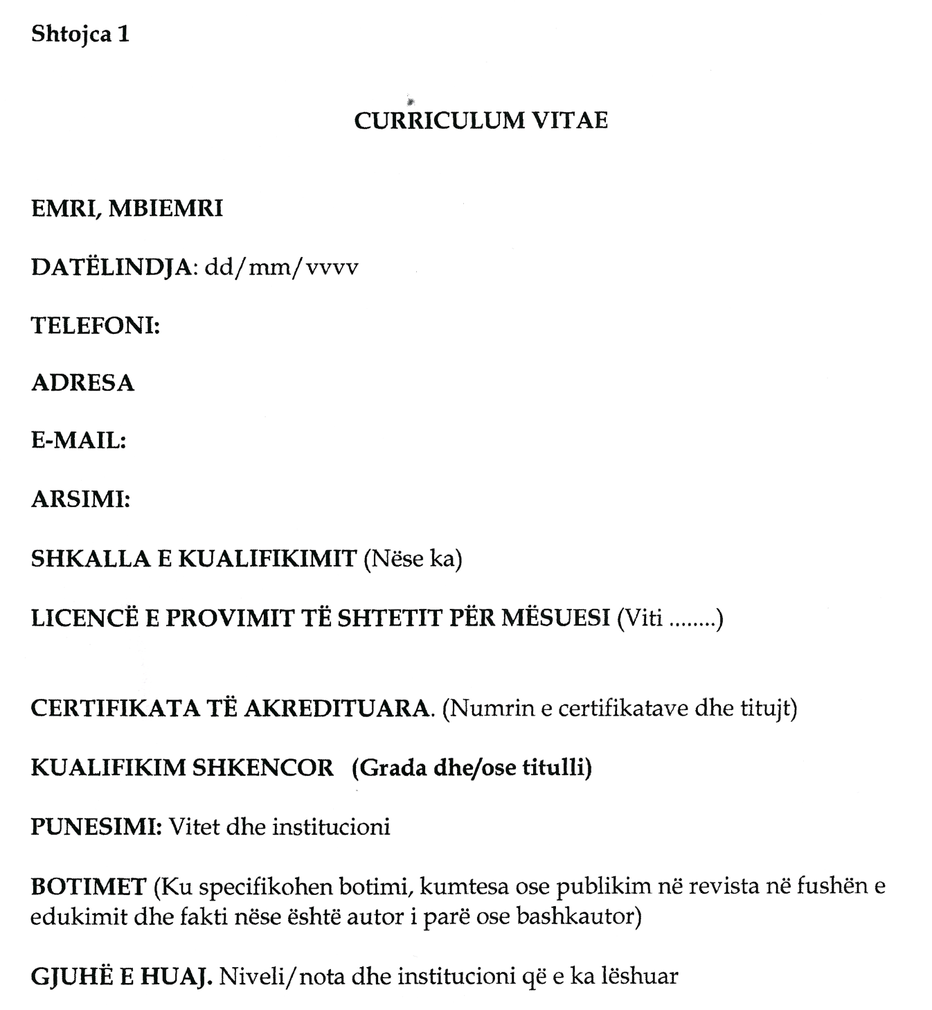
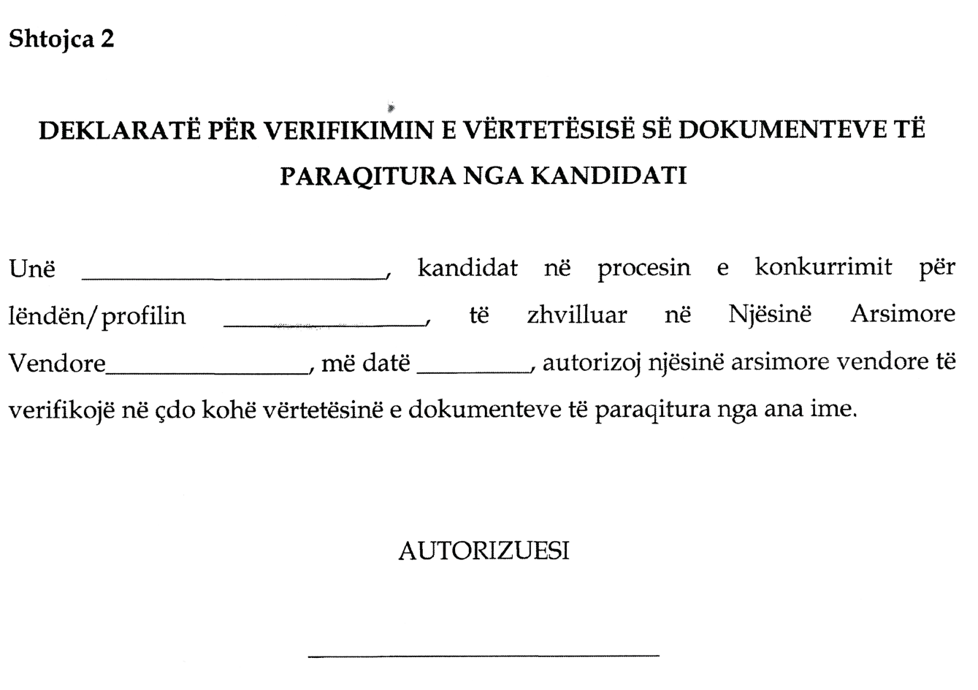
_________________
AUTORIZUESI

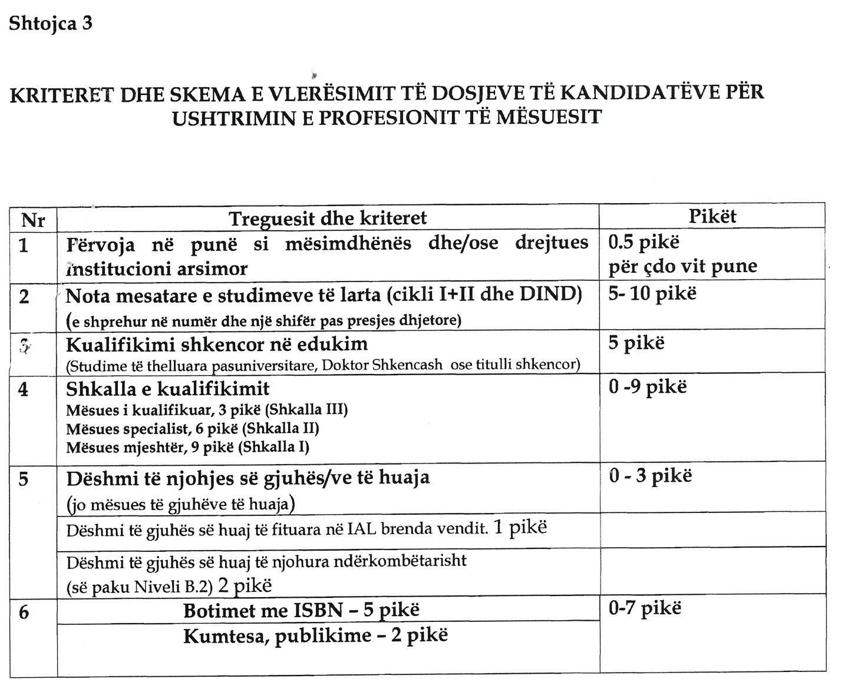

SHTOJCA 3.1
KRIETERET DHE SKEMA E VLERËSIMIT TË KANDIDATËVE NË RASTIN E NDRPRERJES SË MARRËDHËNIES SË PUNËS PË SHKAK TË MUNGESËS SË NGARKESËS MËSIMORE
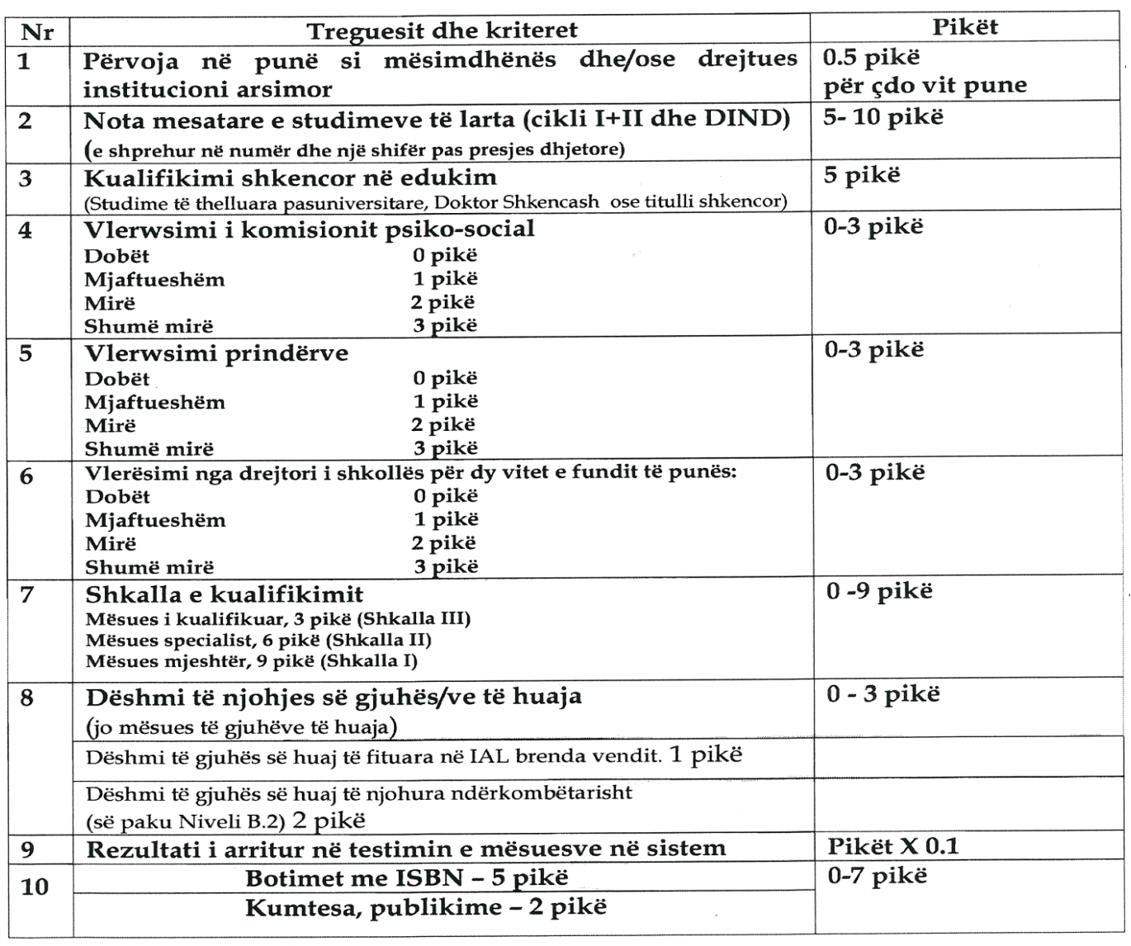
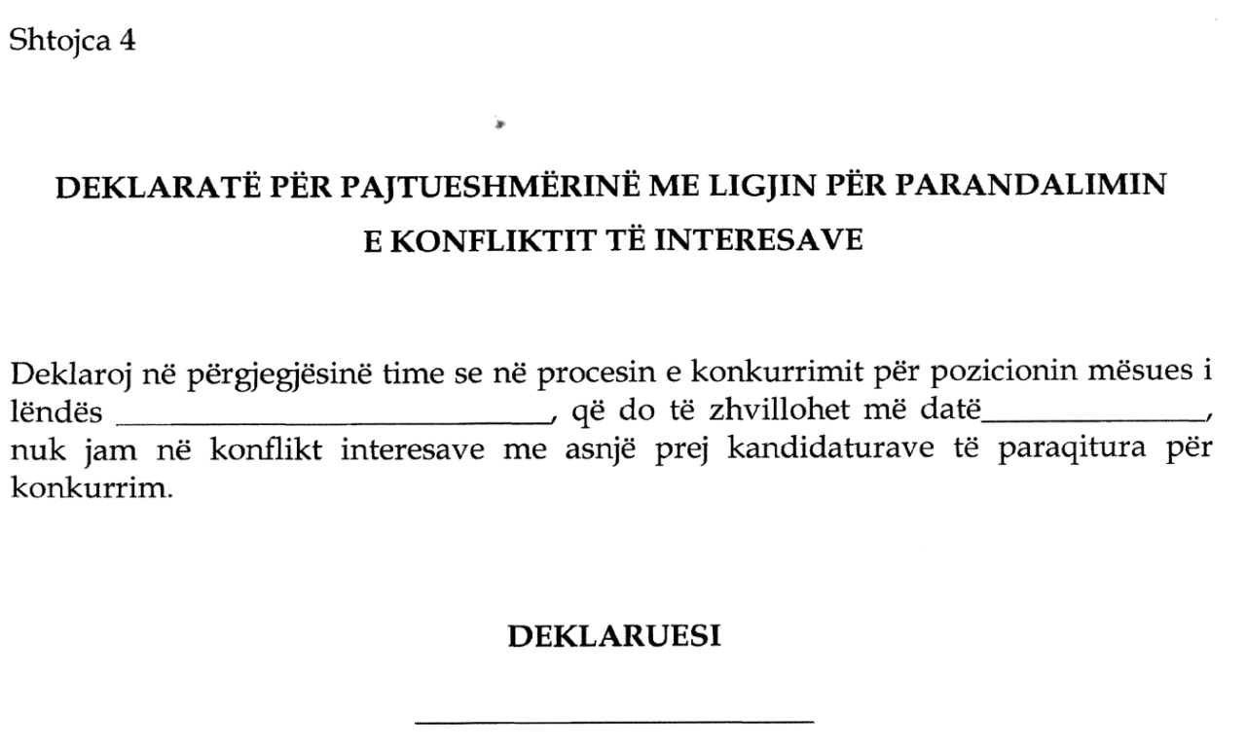
DATA
________________________
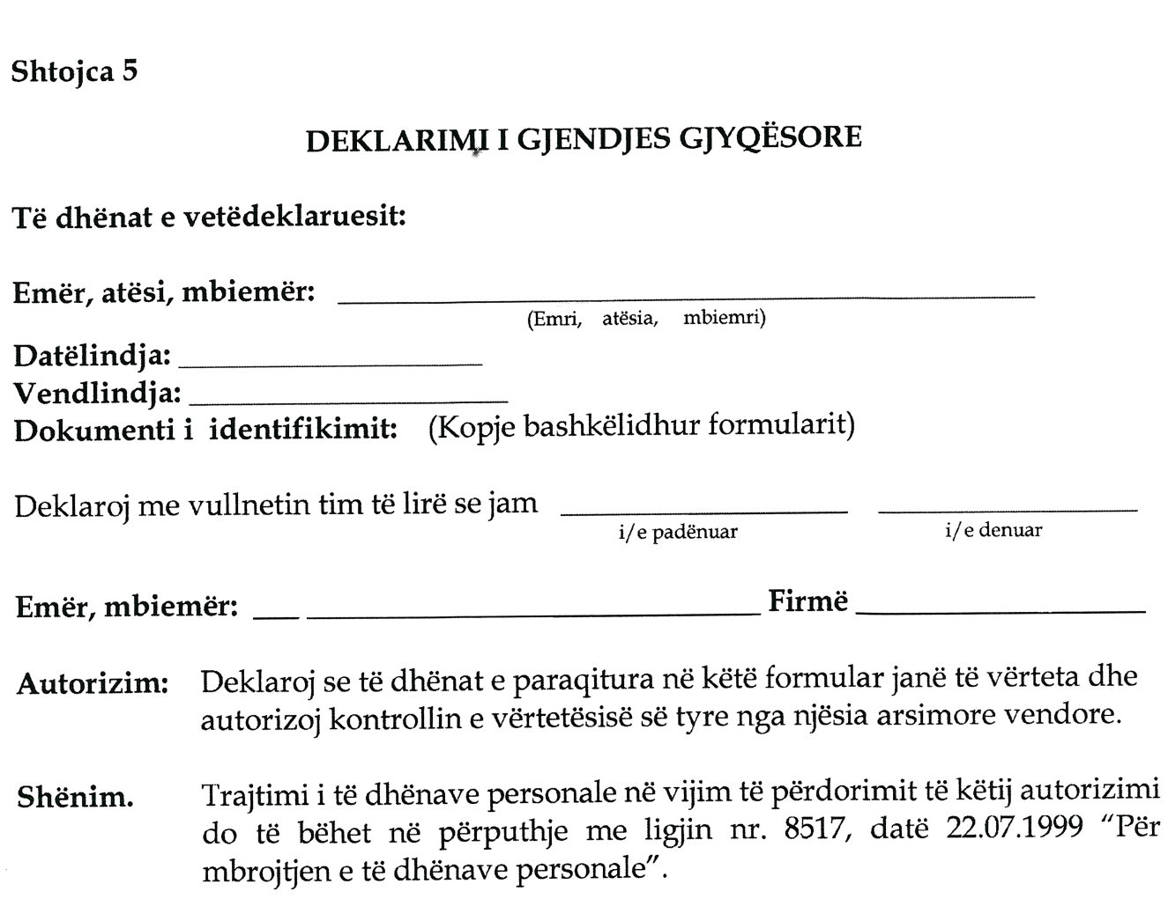

UDHËZIM

Nr. 39, datë 6.10.2015

PËR DISA NDRYSHIME NË UDHËZIMIN NR. 26, DATË 18.8.2015, “PËR PROCEDURAT E PRANIMIT DHE TË REGJISTRIMIT PËR KANDIDATËT NGA REPUBLIKA E KOSOVËS, SI DHE KANDIDATËT SHQIPTARË NGA MAQEDONIA, MALI I ZI, PRESHEVA, BUJANOVCI DHE MEDVEGJA, NË CIKLIN E PARË TË STUDIMEVE ME KOHË TË PLOTË, SI DHE NË PROGRAMET E INTEGRUARA TË STUDIMEVE TË CIKLIT TË DYTË, NË INSTITUCIONET PUBLIKE TË ARSIMIT TË LARTË, PËR VITIN AKADEMIK 2015–2016”

Në mbështetje të nenit 102 të Kushtetutës së Republikës së Shqipërisë, të nenit 33, të ligjit nr. 9741, datë 21.5.2007, “Për arsimin e lartë në Republikën e Shqipërisë”, të ndryshuar, vendimit nr. 638, datë 22.7.2015, të Këshillit të Ministrave, “Për kuotat e pranimit në institucionet publike të arsimit të lartë, në programet e studimeve të ciklit të parë, në programet e studimeve jouniversitare profesionale dhe në programet e integruara të studimeve të ciklit të dytë, me kohë të plotë, si edhe tarifat e shkollimit për vitin akademik 2015–2016”, si dhe në zbatim të vendimit nr. 78, datë 8.2.2006, të Këshillit të Ministrave, “Për krijimin e Maturës Shtetërore dhe pranimet në shkollat e larta publike”, të ndryshuar, vendimit nr. 1013, datë 10.12.2010, të Këshillit të Ministrave, “Për krijimin e Agjencisë Kombëtare të Provimeve (AKP)”, si dhe vendimit nr. 241, datë 31.3.2011, të Këshillit të Ministrave, “Për kryerjen nga Posta Shqiptare, sh.a., të shërbimeve postare, financiare dhe shërbimeve të tjera, që janë në përputhje me veprimtarinë e kësaj poste, për institucionet e qeverisjes qendrore e vendore, institucionet e tjera publike”,

UDHËZOJ:

1. Në udhëzimin nr. 26, datë 18.8.2015, “Për procedurat e pranimit dhe të regjistrimit për kandidatët nga Republika e Kosovës, si dhe kandidatët shqiptarë nga Maqedonia, Mali i Zi, Presheva, Bujanovci dhe Medvegja, në ciklin e parë të studimeve me kohë të plotë, si dhe në programet e integruara të studimeve të ciklit të dytë, në institucionet publike të arsimit të lartë, për vitin akademik 2015–2016”, të bëhen ndryshimet e mëposhtme:
a) Në pikën 6, datë “22 shtator 2015” zëvendësohet me datën “7 tetor 2015”;
b) Në pikën 7, periudha “23 shtator deri 1 tetor 2015” zëvendësohet me periudhën “deri më 15 tetor 2015”, dhe data “2 tetor 2015” zëvendësohet me datën “16 tetor 2015”;
c) Në pikën 9, data “6 tetor 2015” zëvendësohet me datën “22 tetor 2015”;
d) Në pikën 10, periudha “7 tetor 2015 deri më 12 tetor 2015” zëvendësohet me periudhën “23 tetor 2015 deri më 27 tetor 2015” dhe data “16 tetor 2015” zëvendësohet me datën “30 tetor 2015”.
2. Për zbatimin e këtij udhëzimi ngarkohen Sekretari i Përgjithshëm, Drejtoria e Arsimit të Lartë dhe Shkencës, në Ministrinë e Arsimit dhe Sportit, Agjencia Kombëtare e Provimeve (AKP) dhe institucionet publike të arsimit të lartë.
Ky udhëzim hyn në fuqi menjëherë dhe publikohet në Fletoren Zyrtare.

MINISTri i arsimit dhe sportit
Lindita Nikolla

Udhëzim

Nr. 40, datë 9.10.2015

PËR ORGANIZIMIN E TESTIMIT TË KANDIDATËVE PËR USHTRIMIN E PROFESIONIT TË MËSUESIT NË ARSIMIN PARAUNIVERSITAR

Në mbështetje të nenit 102 të Kushtetutës, të ligjit nr. 8485, datë 12.5.1999, “Kodi i Procedurave Administrative” dhe të nenit 26, të ligjit nr. 69/2012, “Për sistemin arsimor parauniversitar në Republikën e Shqipërisë”, të ndryshuar,
Udhëzoj:

Kreu 1
Të përgjithshme

Neni 1

Organizimi i testimit

Organizimi i testimit të kandidatëve për ushtrimin e profesionit të mësuesit në arsimin parauniversitar zhvillohet në përputhje me kriteret dhe procedurat e përshkruara në këtë udhëzim.

Neni 2

Qendrat e testimit dhe afatet e zhvillimit të testimit

Qendrat e testimit ngrihen në çdo drejtori arsimore rajonale (DAR). Testimi i kandidatëve për ushtrimin e profesionit të mësuesit në arsimin parauniversitar zhvillohet në një ditë dhe në të njëjtën orë në të gjitha qendrat e testimit. Ministria e Arsimit dhe Sportit përcakton dhe publikon datën dhe orën e zhvillimit të testimit.

Neni 3

Drejtimi, administrimi dhe monitorimi i testimit

Drejtoria e Arsimit Parauniversitar (DAPU) në MAS drejton, administron dhe monitoron procesin e testimit të kandidatëve për ushtrimin e profesionit të mësuesit në arsimin parauniversitar. DAPU-ja, për zbatimin e këtij udhëzimi, bashkëpunon me institucionet në varësi të MAS-it dhe me njësitë arsimore vendore.

Neni 4

E drejta e pjesëmarrjes në testim

Në testimin e kandidatëve për ushtrimin e profesionit të mësuesit kanë të drejtë të marrin pjesë:
a) kandidatët që janë pranuar në fazën e parë të konkurrimit nëpërmjet vlerësimit të dosjes, fazë e cila zhvillohet në çdo njësi arsimore vendore (DAR/ZA), sipas udhëzimit përkatës të MAS-it;
b) kandidatët që kanë marrë pjesë në testimin “Mësues për Shqipërinë” 2014 dhe që dëshirojnë të përmirësojnë rezultatin e tij.

Neni 5

Aplikimi për pjesëmarrje në testim

Kandidati paraqet dosjen në njësinë arsimore vendore (DAR/ZA) nëpërmjet shërbimit postar. Mbi bazën e vlerësimit të dosjes nga komisioni i vlerësimit, i ngritur në njësinë arsimore vendore (DAR/ZA), kandidati pajiset nga DAR/ZA-ja me formularin e pranimit për të marrë pjesë në fazën e dytë të konkurrimit (testimit). Kandidati regjistrohet online në portalin “Mësues për Shqipërinë” dhe plotëson çdo rubrikë të detyrueshme të portalit, me qëllim pjesëmarrjeje në testim.

Neni 6

Vlerat udhëheqëse dhe karakteristikat e procesit të testimit

Procesi i testimit udhëhiqet nga parimet dhe vlerat e ligjshmërisë, përgjegjshmërisë, transpa-rencës, objektivitetit dhe meritës së kandidatëve. Karakteristikat e procedurës së testimit janë:
a) ruajtja e fshehtësisë së testeve;
b) korrektësia e kandidatëve në mjedisin e testimit;
c) korrektësia e administrimit;
d) vlerësimi i standardizuar.

KREU 2
DETYRAT DHE PËRGJEGJËSITË E INSTITUCIONEVE, NJËSIVE ARSIMORE VENDORE DHE PERSONAVE TË AUTORIZUAR

Neni 7

Detyrat dhe përgjegjësitë e Drejtorisë së Teknologjisë së Informacionit

dhe Komunikimit në MAS

Drejtoria e Teknologjisë së Informacionit dhe Komunikimit në MAS është përgjegjëse:
a) për organizimin e aplikimit të kandidatëve online në portalin “Mësues për Shqipërinë”;
b) për njoftimin e DARS/ZA-ve për mënyrën dhe afatet e aplikimit online;
c) për përpunimin e bazës së të dhënave të kandidatëve sipas profileve për çdo njësi arsimore vendore;
d) për shpalljen e listave të kandidatëve që do të marrin pjesë në testim sipas rendit alfabetik për secilën njësi arsimore vendore;
e) për shpalljen e rezultateve të testimit të kandidatëve, në portalin “Mësues për Shqipërinë” dhe për dërgimin zyrtarisht të këtyre rezultateve në njësitë arsimore vendore.

Neni 8

Detyrat dhe përgjegjësitë e Institutit të Zhvillimit të Arsimit

Instituti i Zhvillimit të Arsimit (IZHA):
a) harton dhe publikon në faqen zyrtare të tij programet orientuese të testimit sipas profileve përkatëse, të cilat përmbajnë njohuritë dhe aftësitë bazë që duhet të zotërojë kandidati, si dhe referencat e literaturës;
b) cakton hartuesit dhe vlerësuesit e testeve për çdo profil/lëndë;
c) harton formatet e procesverbaleve dhe të kontratave të parashikuara në këtë udhëzim;
d) përcakton dhe publikon në faqen zyrtare të tij informacionin për metodologjinë e organizimit të testit, strukturën përmbajtjesore të testit, si dhe kriteret dhe skemën e e vlerësimit me pikë të kërkesave të testit;
e) harton testet;
f) shpërndan kutitë e testeve sipas DAR-ve përkatëse;
g) grumbullon kutitë e testeve të sjella nga DAR-të;
h) vlerëson kandidatët për përgjigjet e testeve;
i) shqyrton ankimimet për rezultatet e pjesëmarrësve në testim dhe vendimin për ankimimin e shqyrtuar ia njofton njësisë arsimore vendore përkatëse;
j) dërgon në MAS dhe në DAR vlerësimet për çdo pjesëmarrës, me pikët për të dyja pjesët e testit;
k) harton raportin e ecurisë së procesit të testimit dhe ia paraqet ministrit të Arsimit dhe Sportit.
Neni 9

Detyrat e përgjegjësitë e Agjencisë Kombëtare të Provimeve

Agjencia Kombëtare e Provimeve (AKP):
a) prodhon barkode për sekretimin e testeve sipas numrit të pjesëmarrësve të paraqitur nga IZHA-ja;
b) shumëfishon dhe paketon testet sipas kërkesave të IZHA-së për çdo njësi arsimore vendore dhe qendër testimi.

Neni 10
Detyrat dhe përgjegjësitë e njësisë arsimore vendore

Njësia arsimore vendore:
a) pranon dosjet me dokumente të individëve dhe ai kalon për shqyrtim Komisionit të Vlerësimit sipas përcaktimeve në udhëzimin përkatës të MAS-it;

b) plotëson formularin e kualifikimit të kandidatit për pjesëmarrje në testimin “Mësues për Shqipërinë”;
c) përgatit listën e kandidatëve që janë kualifikuar në fazën e parë të konkurrimit për të marrë pjesë në testim dhe e dërgon në IZHA dhe në MAS;
d) informon kandidatët për procedurat dhe rregullat e procesit të testimit;
e) njofton kandidatët që të aplikojnë online në faqen zyrtare të MAS-it, në portalin “Mësues për Shqipërinë”;
f) njofton secilin kandidat për datën, orën dhe vendin e zhvillimit të testimit;
g) njofton secilin kandidat për rezultatin në testim;
h) publikon renditjen e kandidatëve sipas profileve (me ID-në përkatëse), për njësinë arsimore përkatëse;
i) hedh në databazën e personelit mësimor të dhënat e reja të testimit të kandidatëve (të përditësuara dhe mbas rezultateve të ankimimit);
j) përcakton mjediset ku do të zhvillohet testimi dhe njofton MAS-in dhe IZHA-në;
k) cakton numrin e kandidatëve në testim sipas mjediseve përkatëse;
l) cakton përgjegjësin e administrimit të testimit për çdo mjedis, numrin e administratorëve dhe të sekretuesve dhe njofton me shkrim IZHA-në;
m) organizon testimin e kandidatëve;
n) kthen dhe dorëzon në IZHA, në përfundim të testimit, kutitë me fletëtestet dhe procesverbalet përkatëse.

Neni 11
Detyrat dhe përgjegjësitë e përgjegjësit të administrimit

Përgjegjësi i administrimit të testimit:
a) mban përgjegjësi për shpërndarjen dhe mbledhjen e testeve nga administratorët;
b) organizon zhvillimin korrekt të testimit, bashkë me administratorët që mbulon;
c) nënshkruan kontratën me drejtorin e DAR-së dhe mban një kopje të saj;
d) dorëzon fletëtestet përkatëse te secili nga administratorët që ai mbulon;
e) zëvendëson një administrator me një nga administratorët rezervë, kur e sheh të domos-doshme;
f) largon kandidatët dhe administratorët nga testimi, kur konstaton moszbatim të rregullave të testimit;
g) lejon të futen në mjediset e testimit vetëm personat e autorizuar nga MAS-i;
h) harton procesverbalin dhe ia paraqet drejtorit të DAR-së.

Neni 12
Detyrat dhe përgjegjësitë e administratorit të testimit

Administratori i testimit:
a) është përgjegjës për marrjen në dorëzim të fletëtesteve, shpërndarjen dhe mbledhjen e tyre për/nga kandidatët dhe dorëzimin te përgjegjësi i administrimit sipas procesverbaleve përkatëse;
a) organizon zhvillimin korrekt të testimit;
b) respekton orarin e zhvillimit të testimit;
c) sigurohet për identitetin e kandidatit nëpërmjet dokumentit vetjak zyrtar të identifikimit, përpara fillimit të testimit;
d) sigurohet që çdo kandidat është ulur në vendin e paracaktuar;
e) njeh kandidatët me rregullat e zhvillimit të testimit dhe me masat e mundshme disiplinore;
f) u shpërndan fletëtestet kandidatëve, duke e pajisur secilin me fletëtestin përkatës;
g) nuk lejon asnjë person të paautorizuar të futet në mjedisin e testimit;
h) nuk lejohet të mbajë celular në mjedisin e testimit;
i) njofton menjëherë përgjegjësin përkatës të administrimit, kur shfaqen parregullsi që cenojnë mbarëvajtjen e testimit;
j) harton procesverbalin e testimit dhe ia paraqet përgjegjësit përkatës të administrimit.

Neni 13
Detyrat dhe përgjegjësitë e kandidatëve pjesëmarrës në testim

1. Kandidatit pjesëmarrës në testim nuk i lejohet:
a) të marrë ose të japë informacion ose kopje nga një kandidat tjetër;
b) të komunikojë me një kandidat tjetër;
c) të bëjë komente për përmbajtjen ose zgjidhjen e testit gjatë kohës së zhvillimit të testimit;
d) të mbajë celular ose mjet tjetër të teknologjisë së komunikimit dhe informacionit;
e) të plotësojë testin me laps;
f) të shkruajë në fletën e testit ndonjë shënim tjetër përveç atyre që kërkon testi;
g) të ketë me vete materiale të tjera, si: libra, fletore, fletë të bardha etj.;
h) të ndërrojë vendin e paracaktuar.
2. Kandidati që ka shkelur një ose më shumë nga pikat e mësipërme, sips raportimit me shkrim të administratorit përkatës, largohet nga testimi.
3. Kandidatët që nuk fitojnë testimin, si pasojë e masës disiplinore, nuk kanë të drejtë të aplikojnë për një periudhë njëvjeçare.

Kreu 3
Organizimi i testimit

Neni 14
Programet orientuese

a) Programet orientuese hartohen nga IZHA-ja;
b) Programet orientuese vihen në shërbim të kandidatëve nga njësitë arsimore vendore;
c) Programet publikohen në faqen zyrtare elektronike të IZHA-së, si dhe në portalin “Mësues për Shqipërinë”;
d) Programi orientues për arsimin parashkollor bazohet në të gjitha programet mësimore të arsimit parashkollor;
e) Programi orientues për arsimin fillor bazohet në të gjitha programet lëndore të arsimit fillor;
f) Programet orientuese për të gjitha profilet bazohen në programet lëndore përkatëse;
g) Programet orientuese për kandidatët e profileve artistike, bazohen në programet mësimore për degët e muzikës, artit pamor dhe baletit;
h) Programet orientuese për kandidatët e shkollave speciale bazohen në programet e formimit të përgjithshëm, të përgatitura nga IZHA-ja.

Neni 15
Llojet e testeve

Testet e shpallura për kandidatët janë:
a) Test i arsimit parashkollor;
b) Test i arsimit fillor;
c) Test për profilet: gjuhë shqipe dhe letërsi, gjuhë angleze, gjuhë frënge, gjuhë italiane, gjuhë gjermane, matematikë, fizikë, biologji, kimi, histori, gjeografi, teknologji informacioni dhe komunikimi (TIK), shkenca shoqërore, ekonomi, edukim fizik, muzikë, art pamor, si dhe profile të tjera specifike brenda planit arsimor, sipas kërkesave nga njësitë arsimore vendore;
d) Test për degët muzikë, art pamor dhe balet në kulturën profesionale në shkollat artistike;
e) Test i përgjithshëm për mësuesit e kulturës profesionale në arsimin special.

Neni 16
Struktura e testit

Testi përbëhet nga dy pjesë:
a) Pjesa e parë përmban dokumentet zyrtare që kanë të bëjnë me veprimtarinë e mësuesve, programet lëndore përkatëse, metodologjinë e mësimdhënies dhe të të nxënit, në përgjithësi dhe të lëndës, etikën dhe komunikimin e mësuesit në institucionit arsimor, aspekte të drejtshkrimit të gjuhës shqipe.
b) Pjesa e dytë përmban përmbajtjen shkencore të lëndës sipas programit orientues përkatës.
Neni 17

Sekretimi i testeve

a) Procesi i sekretimit të testeve realizohet nga administratori i sekretimit.
b) Sekretimi i testeve bëhet me anë të barkodeve.
c) Në secilin test ka një vend të caktuar ku vendoset barkodi.
d) Sekretimi i testeve fillon menjëherë, pasi ka filluar procesi i zhvillimit të testimit.
e) Sekretuesi vendos barkodin në test dhe në listën emërore të kandidatëve, të përgatitur nga IZHA-ja. Kandidati nënshkruan pasi të ketë verifikuar emrin në listë.
f) Pas përfundimit të procesit të sekretimit, përgjegjësi i administrimit të testimit dhe sekretuesit bëjnë mbylljen e barkodeve të sekretimit, të papërdorura.

Neni 18

Qendrat e testimit

Në qendrat e testimit:
a) Shpallen, në një vend të dukshëm, lista e kandidatëve në atë mjedis dhe vendi i secilit kandidat.
b) Në mjedisin e testimit, kandidatët qëndrojnë jo më pak se 1,2 m larg njëri-tjetrit.
c) Në ditën e testimit, në godinën ku zhvillohet testimi nuk kryhet asnjë veprimtari tjetër.
Në mjedisin e testimit lejohen të hyjnë ose të qëndrojnë vetëm:
a) përgjegjësi i administrimit të testimit;
b) administratori;
c) sekretuesi;
d) persona të autorizuar nga MAS-i;
e) numri i kandidatëve për 1 administrator është jo më i madh se 20;
f) për një numër të madh kandidatësh caktohen administratorë rezervë;
g) një sekretues mbulon jo më shumë se 60 kandidatë.

Neni 19

Hartimi dhe vlerësimi i testeve

a) Hartimi i testeve mbështetet në programet e orientuara lëndore të shpallura nga IZHA. Hartuesit e testeve propozohen nga IZHA dhe miratohen nga MAS-i. Ata nënshkruajnë kontratë me drejtorin e IZHA-së kriteret e korrektesës, të përcaktuara në këtë udhëzim.
b) Vlerësimi i testeve kryhet në Tiranë nga komisione të vlerësimit të testeve. Vlerësuesit e testeve janë të trajnuar dhe certifikuar nga IZHA-ja.
c) Një test vlerësohet nga një grup i përbërë nga dy vetë, të cilët mund të jenë specialistë të IZHA-së, ose bashkëpunëtorë të saj.
d) Vlerësuesi/it nënshkruajnë kontratën me drejtuesin e IZHA-së, pasi deklarojnë se nuk kanë konflikt interesi me kandidatët pjesëmarrës në testim.
e) Komisioni vlerëson me pikë secilën nga dy pjesët e testit dhe veçon testet e dyshuara për kopjim.
f) Pikët e kandidatit për secilën pjesë të testit vendosen në krye të fletëtestit dhe testi nënshkruhet nga të dy vlerësuesit.
g) Vlerësimi përfundimtar i kandidatit bëhet me sistemin e 70 pikëve, i cili përbëhet nga pikët e pjesës së parë të testit (30 pikë) dhe nga pikët e pjesës së dytë të testit (40 pikë).

Neni 20

Ankimimi

Kandidatët kanë të drejtë të ankimojnë procesin:
a) Në fazën e pranimit në testim. Ankimimi trajtohet nga njësia arsimore vendore brenda dy ditëve dhe vendimi i njoftohet me shkrim ankimuesit.
b) Në fazën e vlerësimit të testeve. Njësia arsimore vendore mbledh të gjitha ankimimet me shkrim të kandidatëve për vlerësimin e testimit dhe i dërgon në IZHA.
c) Nëse ankesa e kandidatit gjykohet e drejtë, testi i ankimuesit rivlerësohet. IZHA-ja dërgon në njësinë arsimore vendore rezultatet e kandi-datëve mbas ankimimit.

Neni 21
Konflikti i interesit

a) Hartuesit e testeve nuk duhet të jenë autorë të teksteve dhe të librave ndihmës për nxënësit (përveç atyre që botohen nga institucionet e varësisë qendrore të MAS-it).
b) Hartuesit e testit, vlerësuesit e testit, përgjegjësit e administrimit të testimit, adminis-tratorët, sekretuesit, personat e autorizuar nga MAS-i nuk duhet të kenë lidhje familjare me kandidatët (bashkëshort/bashkëshorte, prind vëlla/motër, fëmijë në moshë madhore, prindër të bashkëshortit/bashkëshortes).

KREU 4
DISPOZITA TË FUNDIT

Neni 22

Ruajtja e dokumentacionit

Dokumentacioni i krijuar gjatë zbatimit të procedurave të përcaktuara në këtë udhëzim ruhet në institucionet përkatëse për 1 (një) vit dhe janë objekt i inspektimit të institucioneve të autorizuara nga ligji.

Neni 23

Mbulimi i shpenzimeve

Shpenzimet për realizimin e testimit të kandidatëve për ushtrimin e profesionit të mësuesve përballohen nga buxheti i institu-cioneve që përfshihen në këtë proces, sipas akteve ligjore dhe nënligjore në fuqi.

Neni 24

Zbatimi i udhëzimit

Ngarkohen për zbatimin e këtij udhëzimi, Sekretari i Përgjithshëm, Drejtoria e Arsimit Parauniversitar në MAS, Drejtoria e Teknologjisë së Informacionit dhe Komunikimit në MAS, Instituti i Zhvillimit të Arsimit, Agjencia Kombë-tare e provimit, Inspektorati Shtetëror i Arsimit dhe DAR-ZA-të.
Ky udhëzim hyn në fuqi menjëherë dhe botohet në Fletoren Zyrtare.

MINISTRI I ARSIMIT DHE SPORTIT
Lindita Nikolla

Udhëzim

Nr. 41, datë 12.10.2015

Për një ndryshim në UDHËZIMIN nr. 21, datë 2.8.2013 “Për përcaktimin e kritereVe dhe procedurave për dhënien e medaljes së artë”

Në mbështetje të nenit 102, të Kushtetutës së Republikës së Shqipërisë dhe të pikës 2, të nenit 53, të ligjit nr. 69/2012, datë 21.6.2012, “Për sistemin arsimor parauniversitar në Republikën e Shqipërisë”, të ndryshuar

Udhëzoj:

1. Pika 1 e udhëzimit nr. 21, datë 2.8.2013, “Për përcaktimin e kritereve dhe procedurave për dhënien e medaljes së artë, të ndryshojë si më poshtë:
“1. Nxënësve të shkëlqyer në vite, pas përfundimit të arsimit të mesëm të lartë, u jepet “Medalje e artë” nga Kryeministri, me propozimin e ministrit përgjegjës për arsimin.”.
2. Ngarkohet për zbatimin e këtij udhëzimi, Sekretari i Përgjithshëm, Drejtoria e Arsimit Parauniversitar dhe Drejtoria e Përgjithshme e Shërbimeve Mbështetëse në MAS.
Ky udhëzim hyn në fuqi pasi botohet në Fletoren Zyrtare.

Ministri i Arsimit dhe Sportit
Lindita Nikolla

URDHËR

Nr. 726, datë 26.10.2015

PËR MIRATIMIN E FORMATIT TË DOKUMENTEVE STANDARDE NË PËRPUTHJE ME DISPOZITAT LIGJORE PËR TREGTINË NDËRKOMBËTARE TË LLOJEVE TË RREZIKUARA TË FAUNËS DHE TË FLORËS SË EGËR

Në mbështetje të nenit 102, pika 4 të Kushtetutës, të shkronjës “d”, të nenit 28, të ligjit nr. 9000, datë 30.1.2003, “Për organizimin dhe funksionimin e Këshillit të Ministrave” dhe në zbatim të nenit 24, të ligjit nr. 9867, datë 31.1.2008, “Për përcaktimin e rregullave dhe të procedurave për tregtimin ndërkombëtar të llojeve të rrezikuara të faunës dhe të florës së egër”, të ndryshuar,

URDHËROJ:

1. Miratimin e formatit të:
a) kërkesës për regjistrim, si dhe të kërkesës për t’u pajisur me leje sipas shtojcës 1 bashkëlidhur këtij urdhri;

b) lejes për import dhe/ose për eksport, në gjuhën shqipe dhe në gjuhën angleze, sipas shtojcave 2 dhe 2/1 bashkëlidhur këtij urdhri;
c) regjistrit ku hidhen të dhënat nga personat fizikë e juridikë, të pajisur me leje, sipas shtojcës 3 bashkëlidhur këtij urdhri;
d) kërkesës për të dhënat, që raportojnë personat e regjistruar e të pajisur me leje, sipas shtojcës 4 bashkëlidhur këtij urdhër;
e) regjistrit të ekspertëve të certifikuar, sipas shtojcës 5 bashkëlidhur këtij urdhri.
2. Ngarkohet Drejtoria e Biodiversitetit dhe Zonave të Mbrojtura që të organizojë punën në përputhje me detyrimet që vijnë për aplikimin e këtyre formateve për zbatimin e ligjit, “Për përcaktimin e rregullave dhe të procedurave për tregtimin ndërkombëtar të llojeve të rrezikuara të faunës dhe të florës së egër”, të ndryshuar.
Ky urdhër hyn në fuqi menjëherë dhe botohet në Fletoren Zyrtare.

Ministri i Mjedisit
Lefter Koka

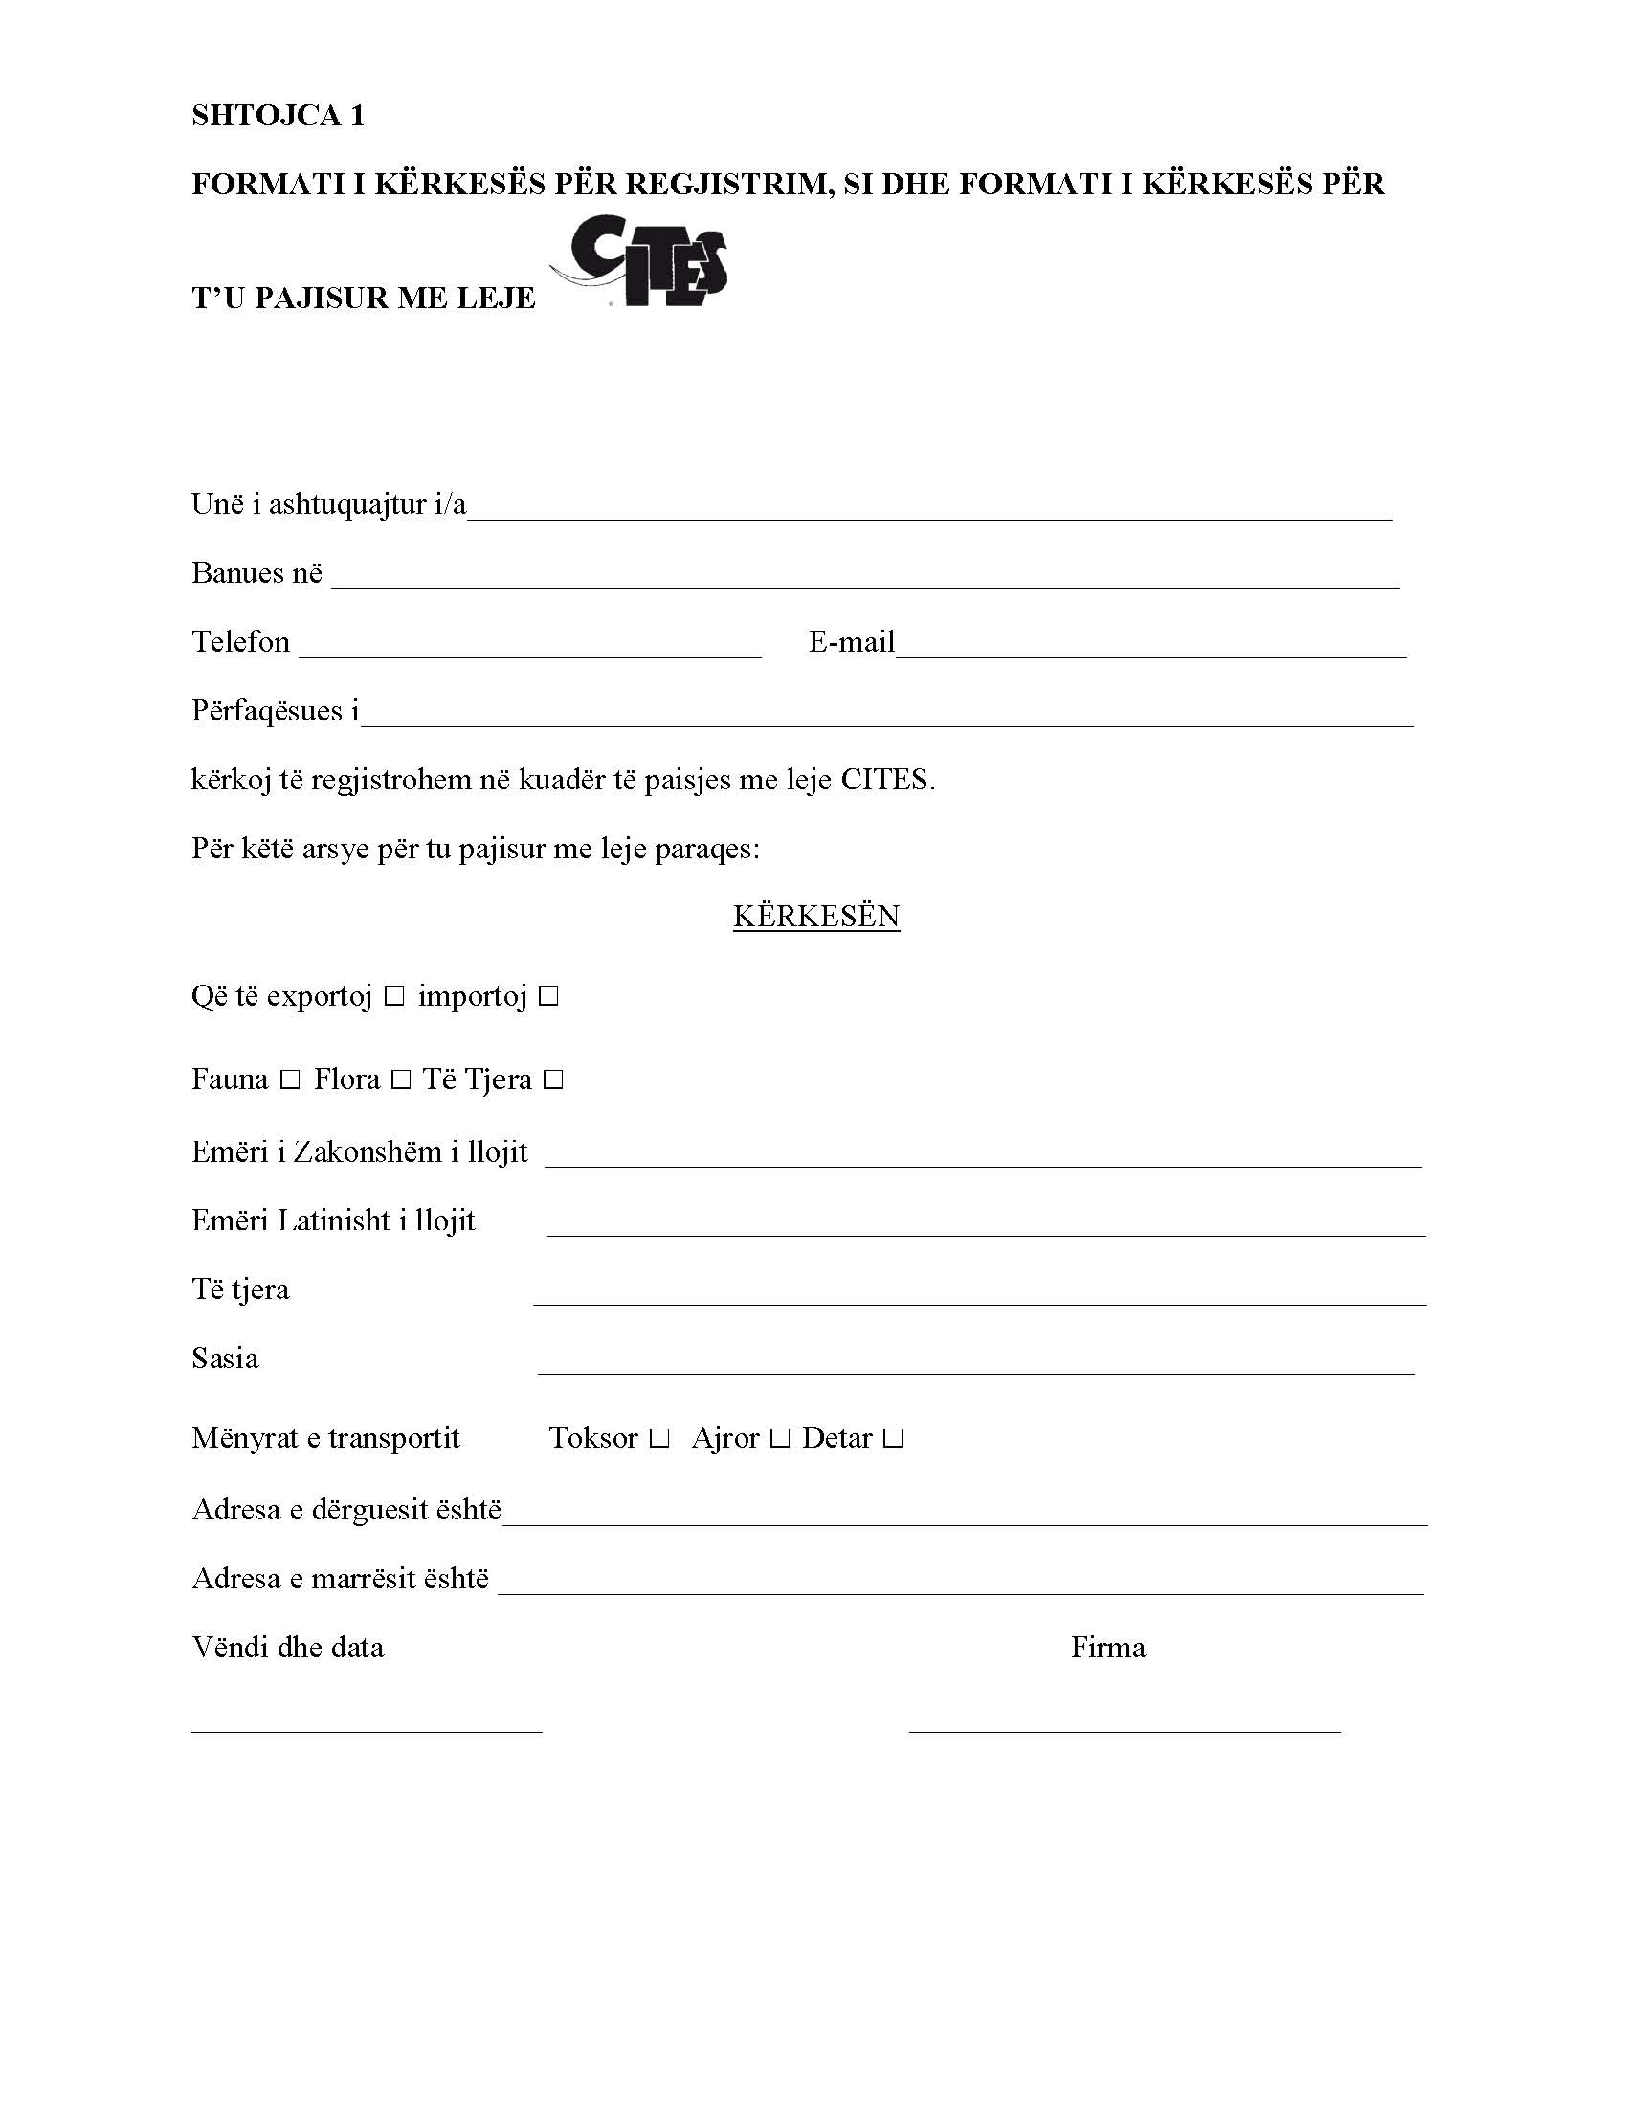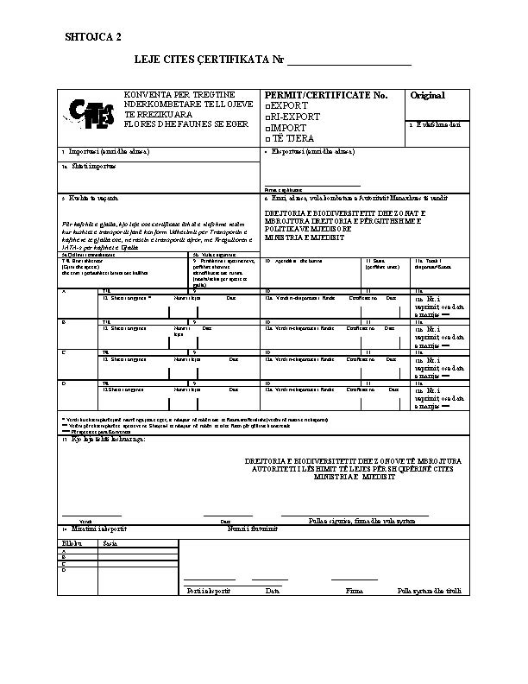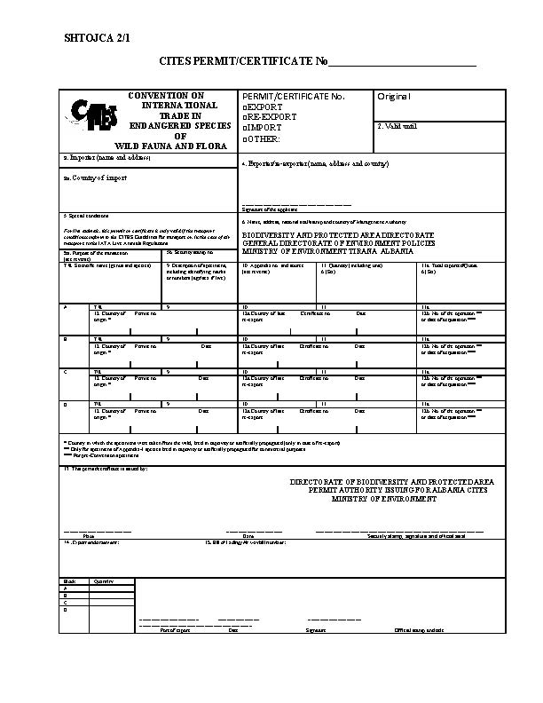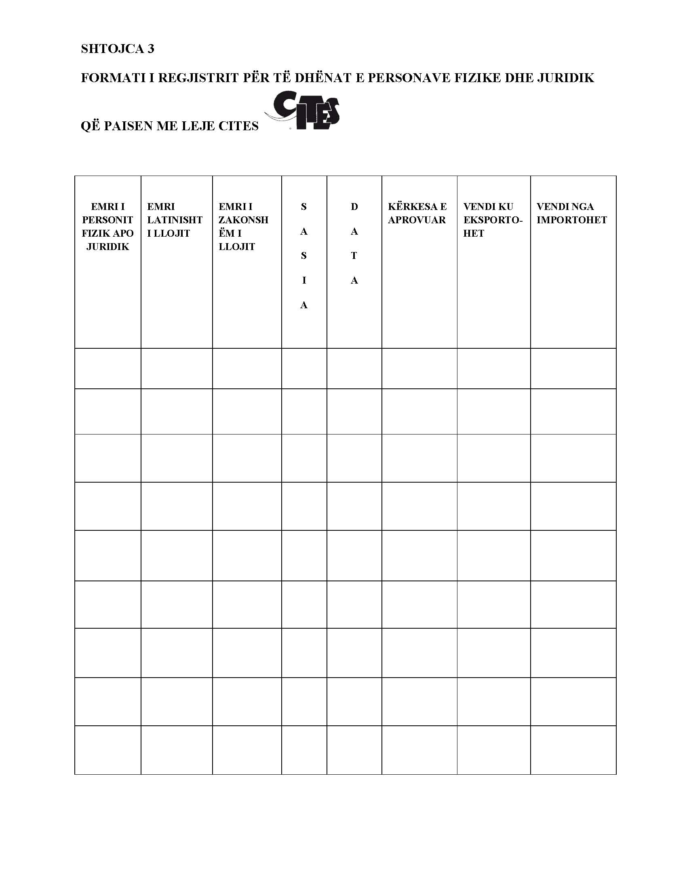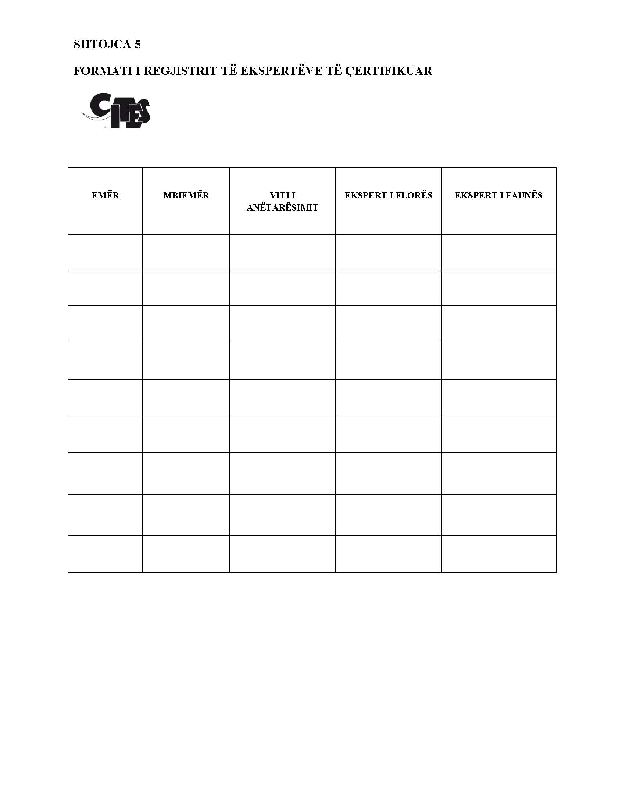

VENDIM

Nr. 125, datë 29.10.2015

MBI FILLIMIN E PROCEDURAVE PËR LICENCIMIN E SHOQËRISË “LE TRADING ALBANIA”, SHPK NË AKTIVITETIN E FURNIZIMIT TË ENERGJISË ELEKTRIKE

Në mbështetje të neneve 16; 37, pika 2, germa “ç” dhe 110, të ligjit nr. 43/2015, “Për sektorin e energjisë elektrike”, neneve 4, pika 1, germa “f”; 5, pika 1, germa “f”; 10, pika 3, të rregullores “Për procedurat e licencimit, modifikimit, transferimit të plotë/të pjesshëm dhe rinovimit të licencave”, të miratuar me vendimin e Bordit të Komisionerëve të ERE-s, nr. 108, datë 9.9.2008 dhe nenit 18, pika 1, germa “a”, e “Rregullave të praktikës dhe procedurave të ERE-s”, miratuar me vendimin e Bordit të Komisionerëve të ERE-s, nr. 21, datë 18.3.2009, të ndryshuar, Bordi i Entit Rregullator të Energjisë (ERE), në mbledhjen e tij të datës 29.10.2015, pasi shqyrtoi aplikimin e paraqitur nga shoqëria “Le Trading Albania”, sh.p.k., si dhe relacionin e Drejtorisë së Licencimit, Monitorimit të Tregut dhe Drejtorisë Juridike dhe të Mbrojtjes së Konsumatorit për licencimin në aktivitetin e furnizimit të energjisë elektrike të kësaj shoqërie,
konstatoi se:
Aplikimi i shoqërisë “Le Trading Albania”, sh.p.k. plotëson pjesërisht kërkesat e para-shikuara nga ERE në “Rregulloren për procedurat e licencimit, modifikimit, transferimit të plotë/të pjesshëm dhe rinovimit të licencave”, si më poshtë:
- Formati i aplikimit (neni 9, pika 1) është plotësuar në mënyrë korrekte.
- Dokumentacioni juridik, administrativ dhe pronësor (neni 9, pika 2) është plotësuar në mënyrë korrekte.
- Dokumentacioni teknik për aktivitetin e furnizuesit të energjisë elektrike (neni 9 , pika 4/9, germat “a” dhe “b”) është plotësuar në mënyrë korrekte.
Për mungesën e dokumentacionit që ka të bëjë me:
- Dokumentacionin financiar dhe fiskal (neni 9, pika 3), (Bilanci financiar i vitit 2014);
- Dokumentacionin teknik për aktivitetin e furnizuesit të energjisë elektrike (neni 9, pika 4/9, germa “c”, kapitali financiar i shoqërisë), do të njoftohet subjekti që në bazë të rregullores, “Për procedurat e licencimit, modifikimit, transferimit të plotë/të pjesshëm dhe rinovimit të licencave”, neni 10, pika 10 dhe neni 11, pika 1, t’i paraqesë këto në ERE, brenda afateve të përcaktuara.
Për gjithë sa më sipër cituar, Bordi i ERE-s

VENDOSI:

1. Fillimin e procedurave për licencimin e shoqërisë “Le Trading Albania”, sh.p.k., në aktivitetin e furnizimit të energjisë elektrike.
2. Drejtoria e Licencimit, Monitorimit të Tregut dhe të të Licencuarve të njoftojë aplikuesin për vendimin e Bordit të ERE-s.
Ky vendim hyn në fuqi menjëherë.
Ky vendim botohet në Fletoren Zyrtare.

KRYETARI I ERE-s
Petrit Ahmeti

VENDIM

Nr. 126, datë 29.10.2015

PËR FILLIMIN E PROCEDURAVE PËR LICENCIMIN E SHOQËRISË “HP UJANIKU ENERGY”, SHPK NË AKTIVITETIN E PRODHIMIT TË ENERGJISË ELEKTRIKE NGA HEC “UJANIK 2”, ME FUQI TË INSTALUAR 2.5 MW

Në mbështetje të neneve 16; 37, pika 2, germa “a” dhe 110, të ligjit nr. 43/2015, “Për sektorin e energjisë elektrike”, neneve 4, pika 1, germa “a”; 5, pika 1, germa “a”; 10, pika 3, të rregullores “Për procedurat e licencimit, modifikimit, transferimit të plotë/të pjesshëm dhe rinovimit të licencave”, të miratuar me vendimin e Bordit të ERE-s, nr. 108, datë 9.9.2008 dhe nenit 1, pika 1, germa “a” e “Rregullave të praktikës dhe procedurave të ERE-s”, miratuar me vendimin e Bordit të Komisionerëve të ERE-s nr. 21, datë 18.3.2009, të ndryshuar, Bordi i Entit Rregullator të Energjisë (ERE), në mbledhjen e tij të datës 29.10.2015, pasi shqyrtoi aplikimin e paraqitur nga shoqëria “HP Ujaniku Energy”, sh.p.k., si dhe relacionin e Drejtorisë së Licencimit dhe Monitorimit të Tregut dhe Drejtorisë Juridike dhe të Mbrojtjes së Konsumatorit për licencimin në aktivitetin e prodhimit të energjisë elektrike të kësaj shoqërie nga HEC “Ujanik 2”,
konstatoi se:
Aplikimi i shoqërisë “HP Ujaniku Energy”, sh.p.k., plotëson pjesërisht kërkesat e parashikuara nga ERE, në rregulloren, “Për procedurat e licencimit, modifikimit, transferimit të plotë/të pjesshëm dhe rinovimit të licencave”, si më poshtë:
- Formati i aplikimit (neni 9, pika 1) është plotësuar në mënyrë korrekte.
- Dokumentacionin juridik, administrativ dhe pronësor (neni 9, pika 2) është plotësuar në mënyrë korrekte.
- Dokumentacioni financiar dhe fiskal (neni 9, pika 3) është plotësuar në mënyrë korrekte.
- Dokumentacioni teknik-ekonomik (neni 9, pikat 4.1.1, 4.1.2, 4.1.4, 4.1.5).
Për mungesën e dokumentacionit, që ka të bëjë me:
- Dokumentacionin teknik-ekonomik (neni 9, pikat 4.1.3), (Paraqitja e përgjithshme skematike e centralit, diagrami elektrik i agregateve dhe bllokut të transformimit, si dhe shtrirja gjeografike e vendit ku do të ngrihet centrali.), do të njoftohet subjekti që në bazë të rregullores, “Për procedurat e licencimit, modifikimit, transferimit të plotë/të pjesshëm dhe rinovimit të licencave”, neni 10, pikat 10 dhe neni 11, pika 1, t’i paraqesë këto në ERE, brenda afateve të përcaktuara.
Për gjithë sa më sipër cituar, Bordi i ERE-s

VENDOSI:

1. Të fillojë procedurat për licencimin e shoqërisë “HP Ujaniku Energy”, sh.p.k., në aktivitetin e prodhimit të energjisë elektrike nga HEC “Ujaniku 2”, me fuqi të instaluar 2.5 MW.
2. Drejtoria e Licencimit, Monitorimit të Tregut dhe të të Licencuarve të njoftojë aplikuesin për vendimin e Bordit të ERE-s.
Ky vendim hyn në fuqi menjëherë
Ky vendim botohet në Fletoren Zyrtare.

KRYETARI I ERE-s
Petrit Ahmeti

VENDIM
Nr. 127, datë 29.10.2015

MBI FILLIMIN E PROCEDURAVE PËR LICENCIMIN E SHOQËRISË “HP UJANIKU ENERGY”, SHPK, NË AKTIVITETIN E TREGTIMIT TË ENERGJISË ELEKTRIKE

Në mbështetje të neneve 16; 37, pika 2, germa “d” dhe 110, të ligjit nr. 43/2015, “Për sektorin e energjisë elektrike”, neneve 4, pika 1, germa “g”; 5, pika 2; 10, pika 3, të rregullores, “Për procedurat e licencimit, modifikimit, transferimit të plotë/të pjesshëm dhe rinovimit të licencave”, të miratuar me vendimin e Bordit të Komisionerëve ERE-s nr. 108, datë 9.9.2008 dhe nenit 18, pika 1, germa “a” e “Rregullave të praktikës dhe procedurave të ERE-s”, miratuar me vendimin nr. 21, datë 18.3.2009, të Bordit të Komisionerëve të ERE-s, të ndryshuar, Bordi i Entit Rregullator të Energjisë (ERE), në mbledhjen e tij të datës 29.10.2015, pasi shqyrtoi aplikimin e paraqitur nga shoqëria “HP Ujaniku Energy”, sh.p.k., si dhe relacionin e Drejtorisë së Licencimit, Monitorimit të Tregut dhe të të Licencuarve dhe Drejtorisë Juridike dhe të Mbrojtjes së Konsumatorit për licencimin në aktivitetin e tregtimit të energjisë elektrike të kësaj shoqërie,
konstatoi se:
Aplikimi i shoqërisë “HP Ujaniku Energy”, sh.p.k., plotëson pjesërisht kërkesat e parashikuara nga ERE në rregulloren, “Për procedurat e licencimit, modifikimit, transferimit të plotë/të pjesshëm dhe rinovimit të licencave”, si më poshtë:
- Formati i aplikimit (neni 9, pika 1) është plotësuar në mënyrë korrekte.
- Dokumentacionin juridik, administrativ dhe pronësor (neni 9, pika 2) është plotësuar në mënyrë korrekte.
- Dokumentacionin financiar dhe fiskal (neni 9, pika 3) është plotësuar në mënyrë korrekte.
- Të dhënat specifike sipas tipit të licencës (neni 9, pika 4./10, germa “c”) është plotësuar në mënyrë korrekte.
Për mungesën e dokumentacionit që ka të bëjë me:
- Të dhënat specifike sipas tipit të licencës (neni 9, pika 4./10, germa “a” (Sasia e energjisë elektrike e parashikuar për t’u tregtuar në GWH dhe germa “b” (Kapitali financiar, i shprehur në vlera monetare, i parashikuar për ushtrimin e këtij aktiviteti), do të njoftohet subjekti që në bazë të rregullores, “Për procedurat e licencimit, modifikimit, transferimit të plotë/të pjesshëm dhe rinovimit të licencave”, neni 10, pika 10 dhe neni 11, pika 1, ta paraqesë atë në ERE, brenda afateve të përcaktuara.
Për gjithë sa më sipër cituar, Bordi i ERE-s

VENDOSI:

1. Të fillojë procedurat për licencimin e shoqërisë “HP Ujaniku Energy”, sh.p.k., në aktivitetin e tregtimit të energjisë elektrike.
2. Drejtoria e Licencimit, Monitorimit të Tregut dhe të të Licencuarve të njoftojë aplikuesin për vendimin e Bordit të ERE-s.
Ky vendim hyn në fuqi menjëherë.
Ky vendim botohet në Fletoren Zyrtare.

KRYETARI I ERE-s
Petrit Ahmeti

VENDIM

Nr. 128, datë 29.10.2015

MBI LICENCIMIN E SHOQËRISË “STRELCA ENERGY”, SHPK NË AKTIVITETIN E PRODHIMIT TË ENERGJISË ELEKTRIKE NGA HEC-et “STRELCA 1” ME FUQI TË INSTALUAR 1504 KW, “STRELCA 2” ME FUQI TË INSTALUAR 325 KW DHE “STRELCA 3” ME FUQI TË INSTALUAR 3520 KW (ME FUQI TOTALE 5349 KW)

Në mbështetje të neneve 16; 37, pika 2, germa “a”, 39, pika 3 dhe 110, të ligjit nr. 43/2015, “Për sektorin e energjisë elektrike”, neneve 4, pika 1, germa “a”; 5, pika 1 germa “a”; 13 të rregullores “Për procedurat e licencimit, modifikimit, transferimit të plotë/të pjesshëm dhe rinovimit të licencave”, të miratuar me vendimin e Bordit të Komisionerëve të ERE-s, nr. 108, datë 9.9.2008, Bordi i Entit Rregullator të Energjisë (ERE), në mbledhjen e tij të datës 29.10.2015, pasi shqyrtoi aplikimin e paraqitur nga shoqëria “Strelca Energy”, sh.p.k., si dhe relacionin e Drejtorisë së Licencimit, Monitorimit të Tregut dhe të të Licencuarve dhe Drejtorisë Juridike dhe të Mbrojtjes së Konsumatorit për licencimin në aktivitetin e prodhimit të energjisë elektrike të kësaj shoqërie nga HEC-et “Strelca 1”, “Strelca 2” dhe “Strelca 3”,
konstatoi se:
- Aplikimi i shoqërisë “Strelca Energy”, sh.p.k., plotëson tërësisht kërkesat e parashikuara nga ERE në “Rregulloren për procedurat e licencimit, modifikimit, transferimit të plotë/të pjesshëm dhe rinovimit të licencave” si më poshtë:
- Formati i aplikimit (neni 9, pika 1) është plotësuar në mënyrë korrekte.

- Dokumentacioni juridik, administrativ dhe pronësor (neni 9, pika 2) është plotësuar në mënyrë korrekte.
- Dokumentacioni financiar dhe fiskal (neni 9, pika 3) është plotësuar në mënyrë korrekte.
- Dokumentacioni teknik-ekonomik (neni 9, pikat 4.1.1, 4.1.2, 4.1.3, 4.1.4, 4.1.5) është plotësuar në mënyrë korrekte.
Për gjithë sa më sipër cituar, Bordi i ERE-s

Vendosi:

1. Të licencojë shoqërinë “Strelca Energy”, sh.p.k., në aktivitetin e prodhimit të energjisë elektrike nga HEC-et “Strelca 1” me fuqi të instaluar 1504 KW, “Strelca 2” me fuqi të instaluar 325 KW dhe “Strelca 3” me fuqi të instaluar 3520 KW (me fuqi totale 5349 KW).
2. Drejtoria e Licencimit, Monitorimit të Tregut dhe të të Licencuarve të njoftojë aplikuesin për vendimin e Bordit të ERE-s.
Ky vendim hyn në fuqi menjëherë
Ky vendim botohet në Fletoren Zyrtare.

KRYETARI I ERE-s
Petrit Ahmeti

KËrkesË

Shtetasi Ashim Gjoni, i biri i Agushit dhe i Rrushes, i datëlindjes 10.6.1957, lindur dhe banues në fshatin Homesh të njësisë administrative Shupenzë, kërkon, pranë Gjykatës të Rrethit Gjyqësor Dibër, deklarimin e vdekjes së nënës së tij, Rrushe Seit Gjoni, e cila ka lindur më datë 10.6.1926 dhe ka vdekur më datë 15.6.2014.

KËRKUES
Ashim Gjoni

